数据计算平台部署手册

## （一）挂载磁盘

1. 创建挂载目录

mkdir /data1 /data2 /data3 /images /dockerdata

1. 找到5块未挂载的盘符

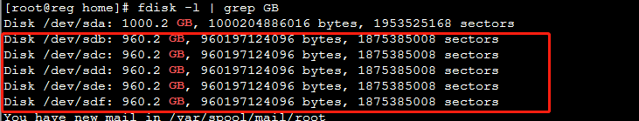

1. 格式化5块盘

mkfs.xfs /dev/sdb

mkfs.xfs /dev/sdc

mkfs.xfs /dev/sdd

mkfs.xfs /dev/sde

mkfs.xfs /dev/sdf

(格式化失败因为盘已经有文件系统，确认好盘符然后强制格式化 mkfs.xfs –f /dev/sdb)

1. 通过blkid 找到磁盘uuid

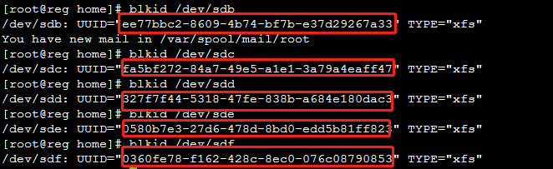

然后编辑vi /etc/fstab 文件增加红框里的五行内容

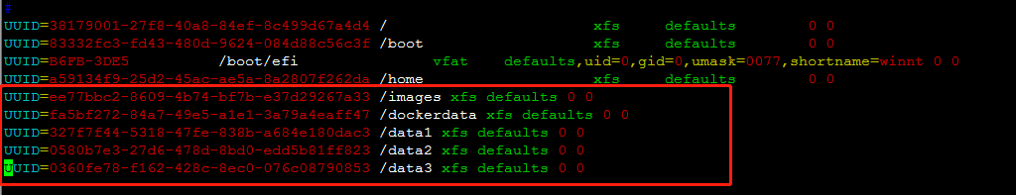

**注意：fstab文件uuid 分别对应五块盘的uuid**

/etc/fstab 保存之后 mount -a 根据配置文件挂载磁盘

然后mount 查看，多出以下五行内容



df –h 多出以下五行内容



## （二）加载内核模块

1.加载docker 依赖overy内核模块

echo "overlay" > /etc/modules-load.d/overlay.conf（写入配置文件开机自动加载）

modprobe overlay （手动加载模块）

执行lsmod | grep over 有红框里内容说明加载成功



2.加载docker网络依赖的macvlan 模块

echo "macvlan" > /etc/modules-load.d/macvlan.conf（写入配置文件开机自动加载）

modprobe macvlan （手动加载模块）

执行lsmod | grep macvlan 有红框里内容说明加载成功



3.检查java环境，小型化平台需要java环境

Java –verion 有结果输出说明java环境ok



4修改服务器时间

date –s ‘2019-11-11 12:00’

hwclock -w

## （三）安装小型化环境

1. 安装docker，kubelet等组件

把install.tar 包copy到/images目录下然后执行一下命令解压

cd /images

mkdir install

tar -xvf install.tar -C ./install

cd install

chmod +x *.sh

进去解压目录install，执行脚本

sh install.sh

脚本执行过程会有以下提示

please enter the lcoalhost IP ->

然后输入本地ip地址回车即可。

2.安装镜像仓库

把autoregistrydeploy.tar 包copy到/images 目录下

然后解压

cd /images

mkdir autoreg

tar -xvf autoregistrydeploy.tar -C autoreg/

cd autoreg

编辑infocfg文件



修改镜像存放的路径，datadir=/images/dhregistry/

执行 sh start.sh ，成功后镜像仓库安装成功

3.导入小型化和计算平台镜像

先修改/etc/hosts增加红框两行内容，ip地址为镜像仓库所在的地址

10.35.111.3 reg.dhdc.com

10.35.111.3 reg.lechange.com

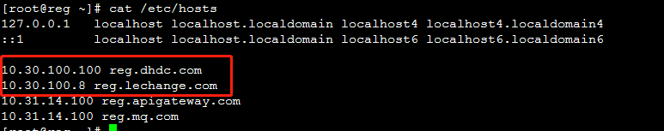

把计算平台全量的包（包括小型化和计算平台的镜像）copy 到/images 目录下

然后解压

把autopushimage.sh 脚本放入docker 文件下，然后执行脚本导入小型化镜像

把脚本放入计算平台镜像的目录下执行脚本导入计算平台镜像

sh atopushimage.sh



4.安装小型化环境

cd /images/install/

sh min_install.sh

安装过程中，根据提示输入本机的ip地址和密码最后提示安装成功，可以登录小型化平台

登录地址：<http://10.31.14.100:18083> ip地址为安装小型化环境的地址

默认用户名密码：admin/1q2w3e4r_

其他计算平台的节点只需要执行挂载磁盘和加载内核模块即可

## （四）小型化环境添加节点

1.登录小型化平台->节点管理->添加节点

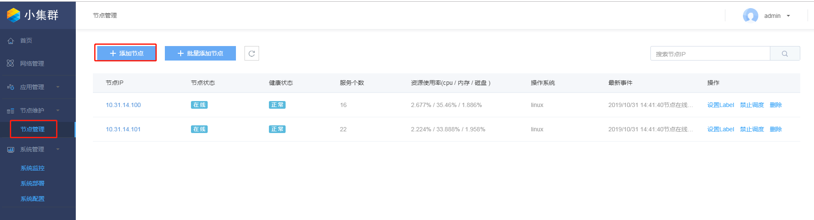

2.输入其他节点ip地址、root用户、root密码 –> 立即添加

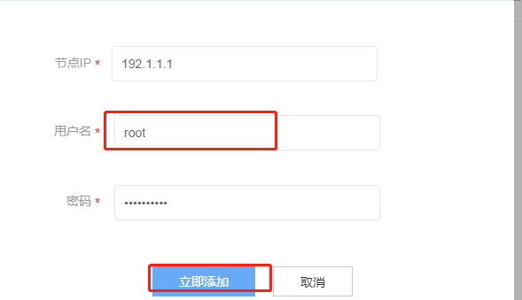

3.给节点安装docker，kubelt，monitor ，timesync组件

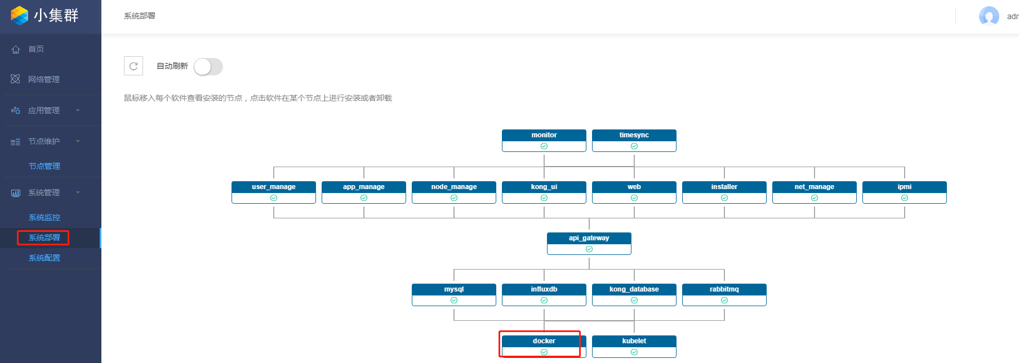

系统部署-docker ->勾选节点->点击安装（安装docker同事kubelet也会同时安装）



4.同样的方法安装monitor 和timesync

5.同样修改其他节点的/etc/hosts 文件以下域名对应ip地址都是仓库主机的ip地址

10.35.111.3 reg.dhdc.com

10.35.111.3 reg.lechange.com

## （五）导入应用模板

模板文件在整个包里面，或者单独给的四个zip压缩文件

导入方法：

四个模板分四次导入

模板管理 -----新增模板 ----选择 zip压缩文件 ---确认

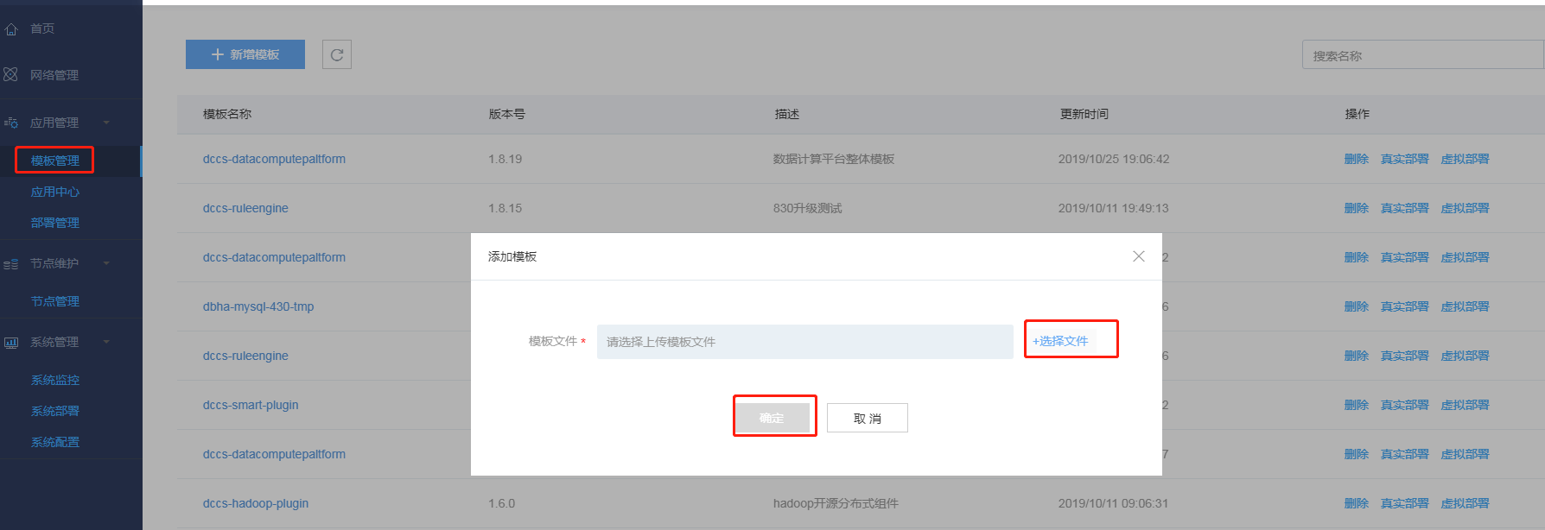

导入成功之后，模板管理会显示四个模板分别是

dccs-ruleengine（规则引擎）

dccs-smart-plugin（smart）

dccs-hadoop-plugi（hadoop）

dccs-datacomputepaltform（主平台）

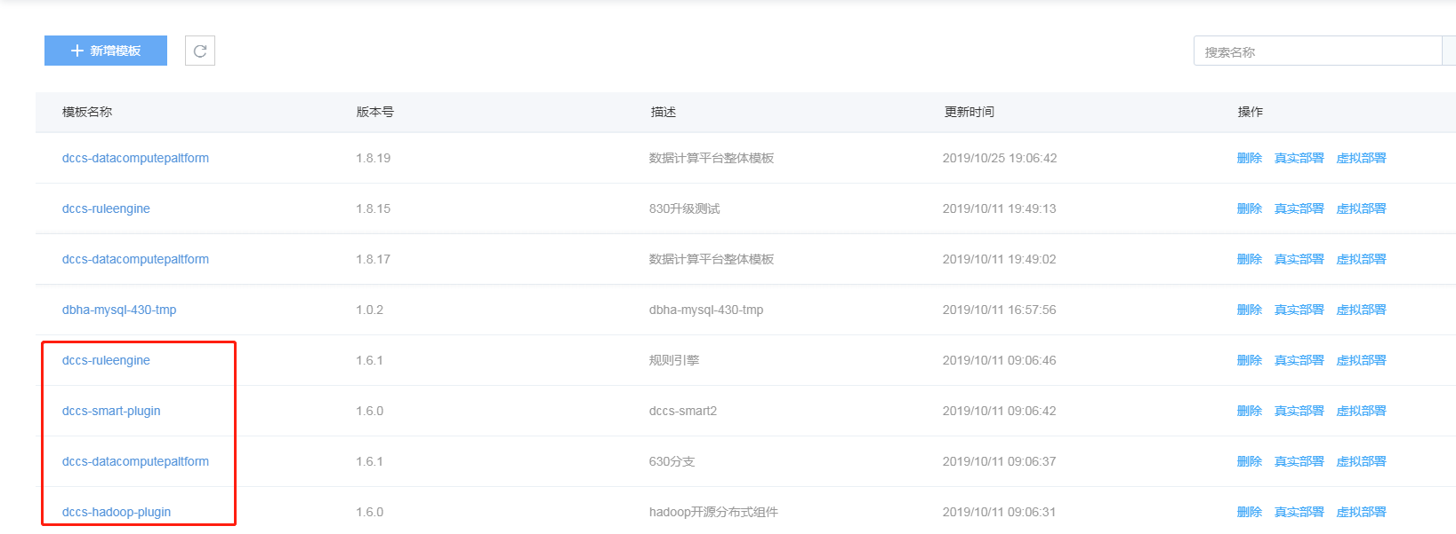

## （六）添加网络资源

网络管理-平台ip段管理—添加ip段

这个ip段是给计算平台的容器使用，如果ip段不连续，分多次添加，分配的ip段要和小型化平台都在同一网段。

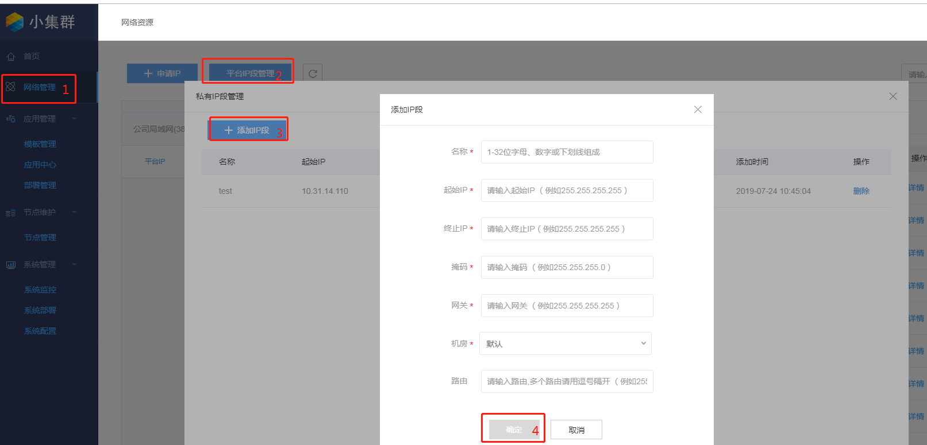

## （七） 拉起应用

根据现场机器数量，cpu，内存配置规划应用容器cpu，内存大小以及副本个数。容器配置先要根据规划设置cpu,内存大小（然后磁盘映射目录，添加副本，选择节点）

下图是规划示例（数量指的是副本个数，hadoop，zookeeper除外）

dccs—hadoop—plugin 
dccs—ruleengine 
dccs—ruleengine 
dccs—smart 
dccs—hadoop 
dccs—zookeeper 
dbha—st us 
dacs—ruleengine—manager 
dacs—ruleengine—node 
dccs—ne04j 
dbha—st us 
dccs—redis 
dc cs— lux 
dc c s—schedul er—center 
dccs—scheduler—ruleengine 
dccs— scheduler—j dbc 
dccs— scheduler—python3 
dccs—service 
dccs—dataservi ce 
dccs—web 
dbha—st us 

红色字体需要持久化容器与宿主机磁盘目录映射表，在下面应用配置中会用到。

（**磁盘目录不能冲突，即多个容器磁盘目录不能相同**）

|  |  |  |  |
| --- | --- | --- | --- |
| 应用 | 容器名 | 容器目录 | 磁盘目录 |
| dccs-ruleengine | **dbha-status** | **/data/mysql/data/** | **/data2/ruleengine-mysql/** |
| dacs-ruleengine-manager | |  |
| **dacs-ruleengine-node** | **/data/** | **/data2/rule-node-integrate/** |
| dccs-smart-plugin | **dbha-status** | **/data/mysql/data/** | **/data2/smart-mysql/** |
| dccs-smartbi-plugin |  |  |
| dccs-hadoop-plugin | **dccs-hadoop-1** | **/cloud/dahua/storage/** | **/data2/hadoop-stateful1/** |
| **dccs-hadoop-2** | **/cloud/dahua/storage/** | **/data2/hadoop-stateful2/** |
| **dccs-hadoop-n** | **/cloud/dahua/storage/** | **/data2/hadoop-stateful3/** |
| **dccs-zookeeper-1** | **/cloud/dahua/storage/** | **/data2/zookeeper1/** |
| **dccs-zookeeper-2** | **/cloud/dahua/storage/** | **/data2/zookeeper2/** |
| **dccs-zookeeper-n** | **/cloud/dahua/storage/** | **/data2/zookeeper3/** |
| dccs-datacomputepaltform | dccs-redis |  |  |
| **dccs-neo4j** | **/neo4j/data/** | **/data3/dahua-neo4j/** |
| **dbha-status** | **/data/mysql/data/** | **/data2/mysql/** |
| **dccs-influxdb** | **/cloud/dahua/storage/** | **/data2/influxdb/** |
| dccs-scheduler-center |  |  |
| dccs-scheduler-python3 |  |  |
| dccs-scheduler-jdbc |  |  |
| dccs-scheduler-general |  |  |
| dccs-scheduler-ruleengine | |  |
| dccs-service |  |  |
| dccs-trunck-dataservice | |  |
| dccs-web |  |  |

拉起应用在小型化平台操作，所以先要登录小型化平台

登录地址：<http://10.31.14.100:18083> ip地址为安装小型化环境的地址

默认用户名密码：admin/1q2w3e4r_

1. 部署dccs-ruleengine

（1）模块管理 > 真实部署（dccs-ruleengine 那一行）

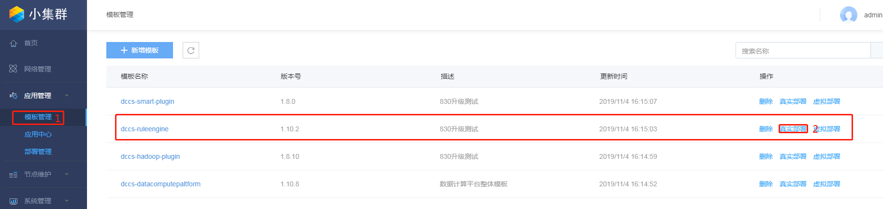

（2）给节点编号1，2，3 按照节点个数顺序编号

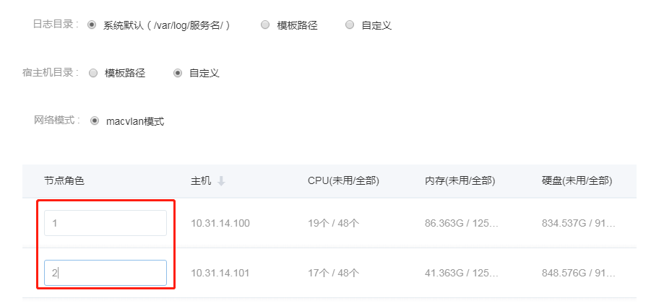

编号之后进入下图页面，然后开始从一层服务到3层服务，需要拉起三个容器

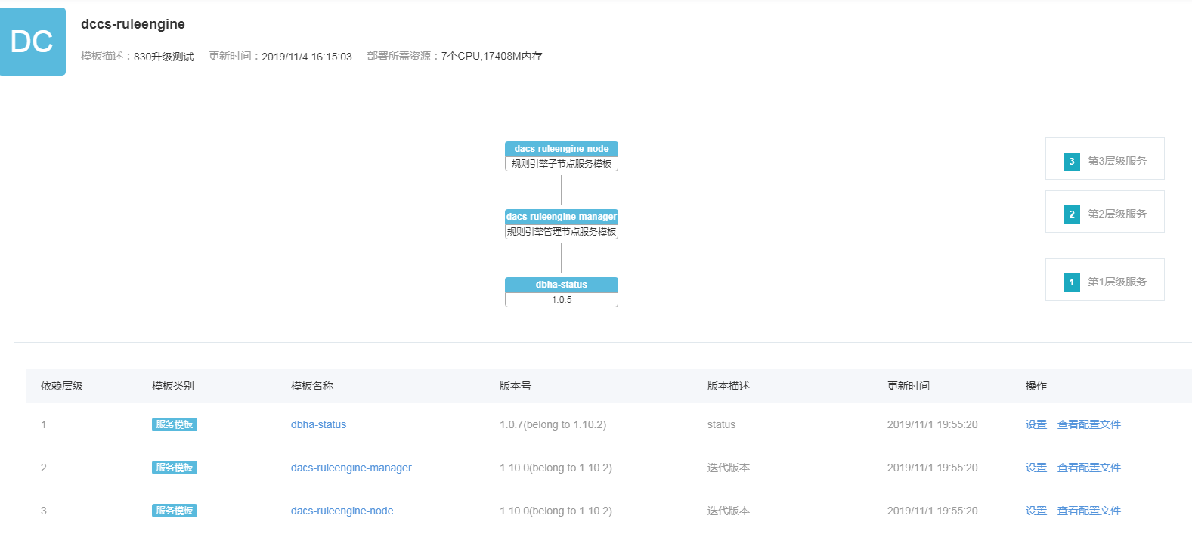

（3）点击 第1层级服务左边的dbha-staus

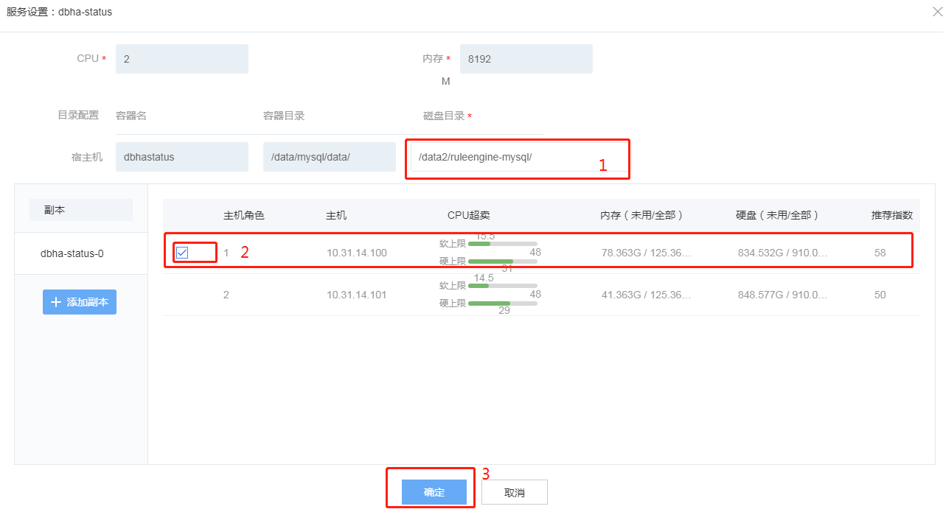

根据前面容器规划表设置cpu，和内存大小（一般是默认大小）

根据磁盘映射表写磁盘映射目录（**/data2/ruleengine-mysql/**）

根据推荐指数勾选主机（dbha这个容器跑在这个物理机上）

确认之后第1层级服务dbha-status 会变成绿色

（2）点击第2层级服务左边的dacs-ruleengine-manager

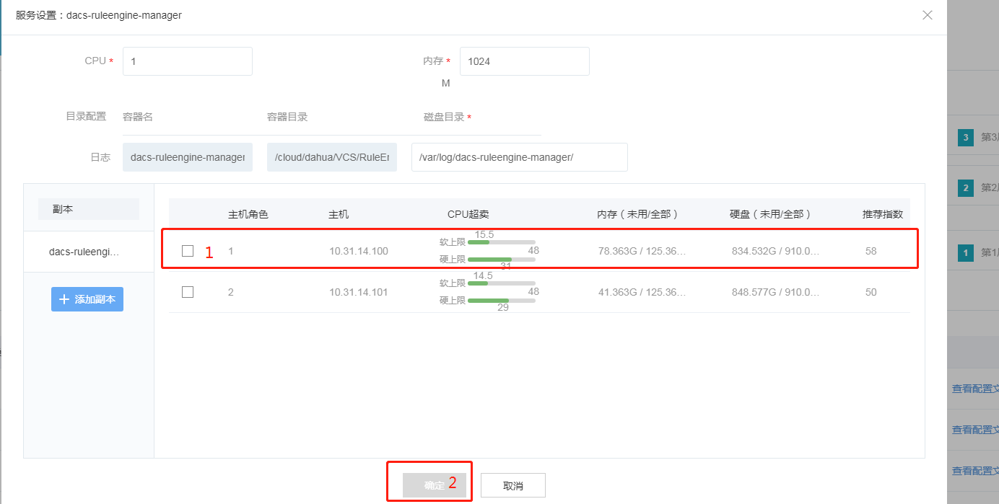

根据推荐指数勾选主机（dacs-ruleengine-manager这个容器跑在这个物理机上）

确认之后第2层级服务dacs-ruleengine-manager会变成绿色

（3）点击第3层级服务左边的dacs-ruleengine-node

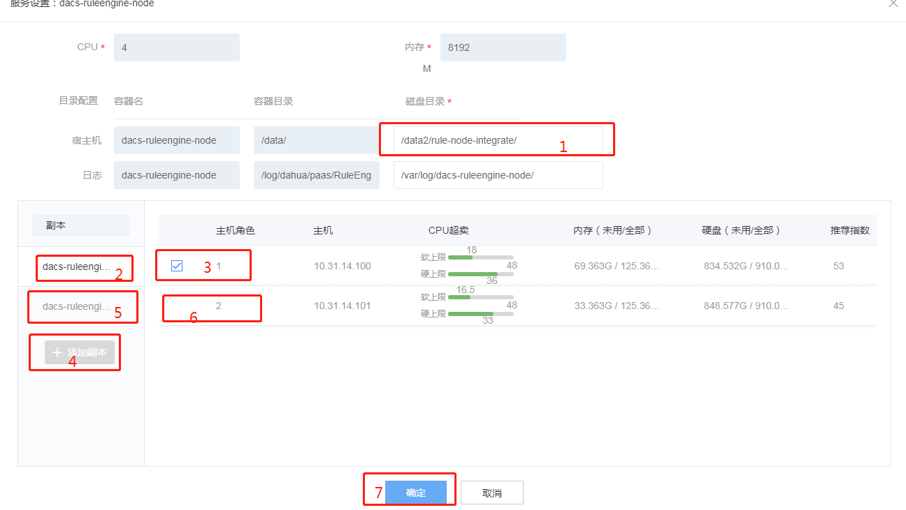

根据前面容器规划表设置cpu，和内存大小（一般是默认大小）

根据磁盘映射表写磁盘映射目录（**/data2/rule-node-integrate/**）部署1

给第一个副本选择节点 部署2,3

点击添加副本（几个节点就要有多少副本，副本数就相当于paas服务子节点）部署4

给其他副本选择节点（每个副本都要在不同的节点上）部署5,6

最后点击确认

（4）3个容器配置好之后三层服务都显示绿色然后开始创建实施

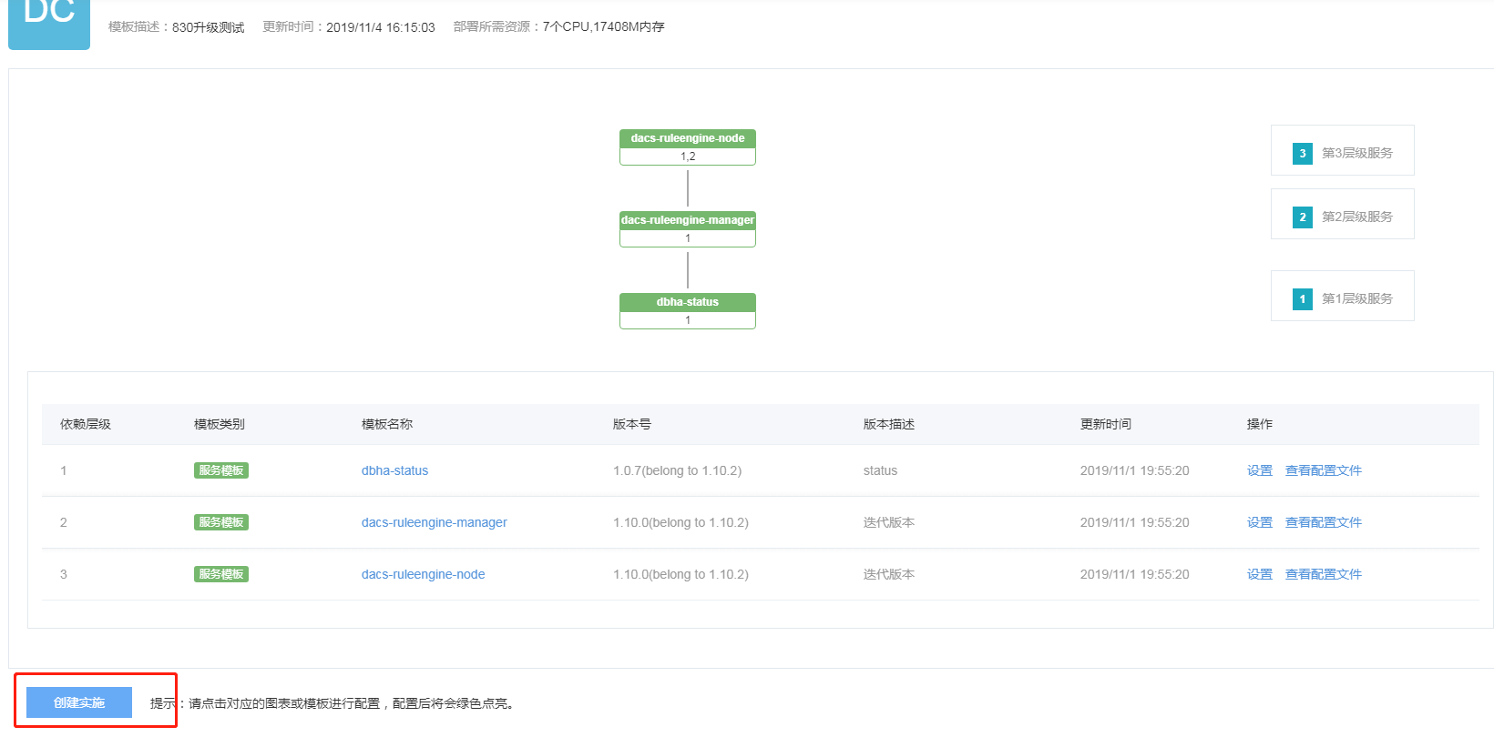

（5）填写方案名称，方案描述，实施名称 实施描述，然后开始点击立即创建实施

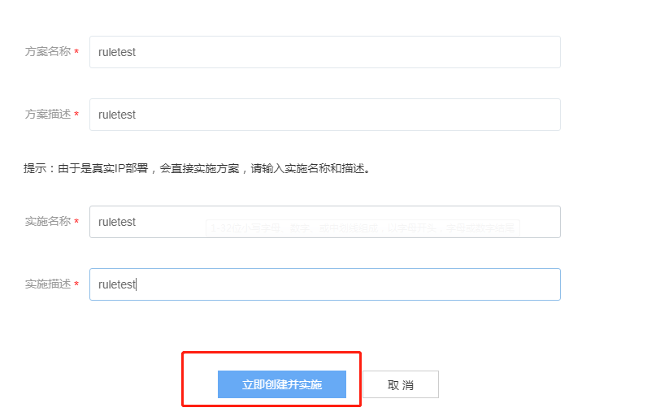

（6）确认规则引擎应用部署成功

应用中心 > 查看应用状态（上线成功）

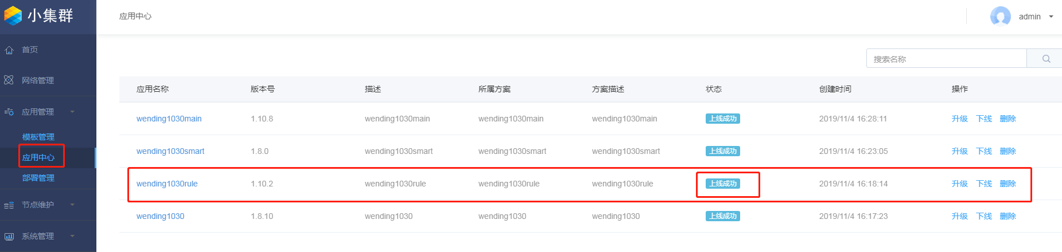

然后点进应用中查看应用详情，服务状态，服务地址无异常

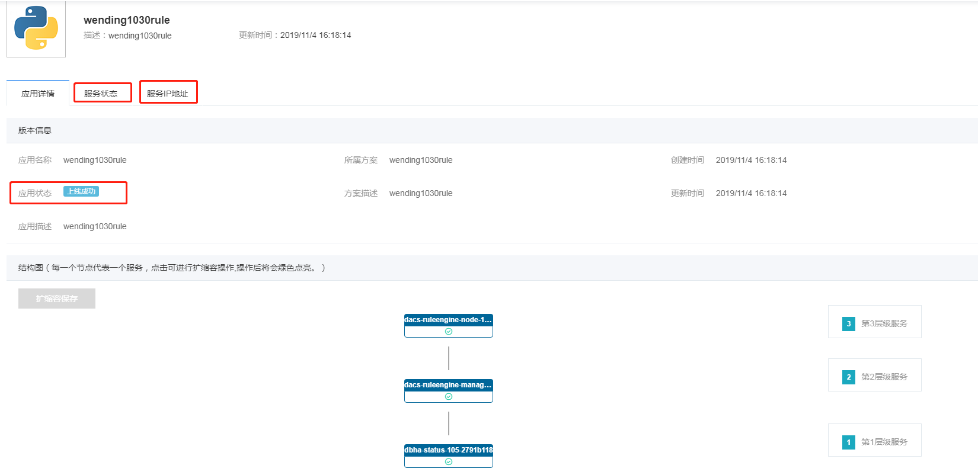

1. 部署dccs-smart-plugin

（1）模块管理 > 真实部署（dccs-smart-plugin 那一行）

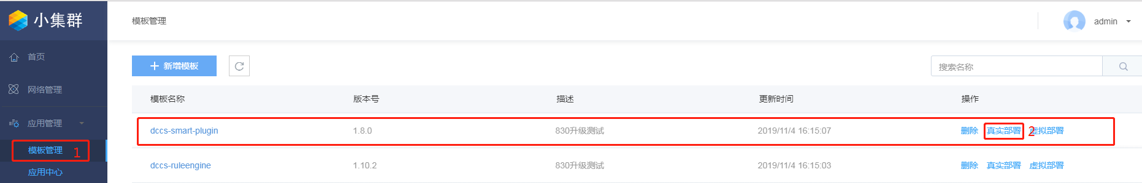

（2）给节点编号1，2,3 按照节点个数顺序编号



（3）点击 第1层级服务左边的dbha-status

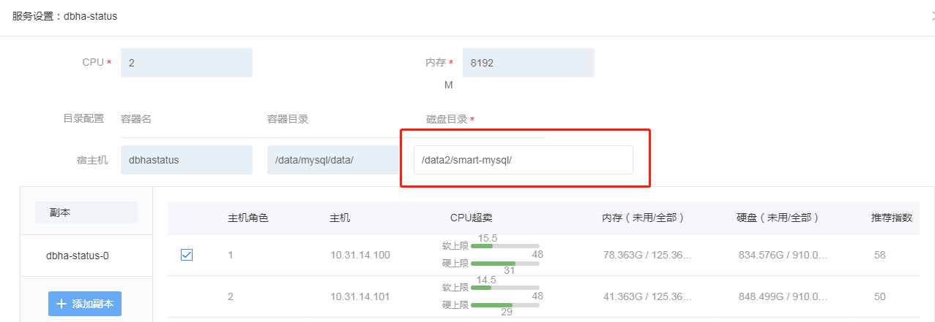

根据磁盘映射表写磁盘映射目录（**/data2/smart-mysql/**）

根据推荐指数勾选主机（dbha这个容器跑在这个物理机上）

确认之后第1层级服务dbha-status 会变成绿色

（4）点击 第2层级服务左边的dccs-smartbi-plugin

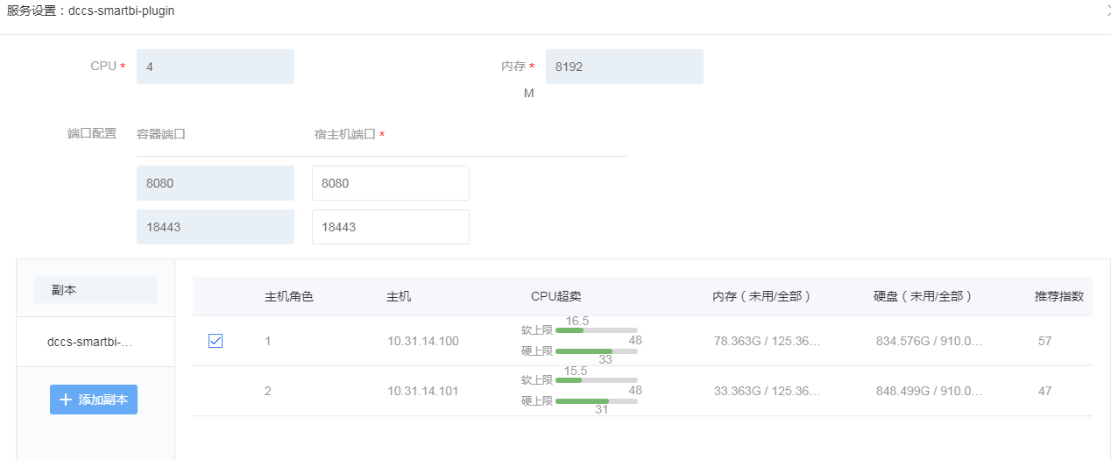

根据前面容器规划表设置cpu，和内存大小（一般是默认大小）

根据推荐指数勾选主机（dccs-smartbi-plugin这个容器跑在这个物理机上）

确认之后第2层级服务dccs-smartbi-plugins 会变成绿色

（5）配置好之后二层服务都显示绿色然后开始创建实施

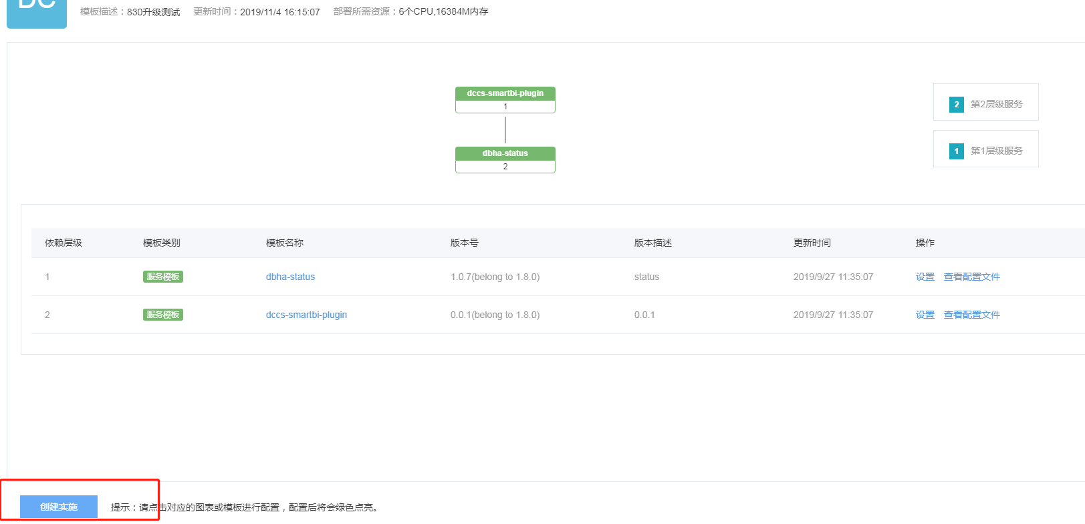

（6）填写方案名称，方案描述，实施名称 实施描述，然后开始点击立即创建实施

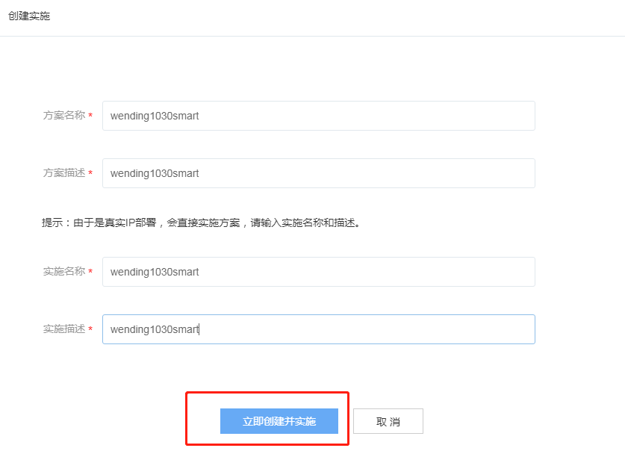

（7）确认smart 部署成功

应用中心，状态（上线成功）

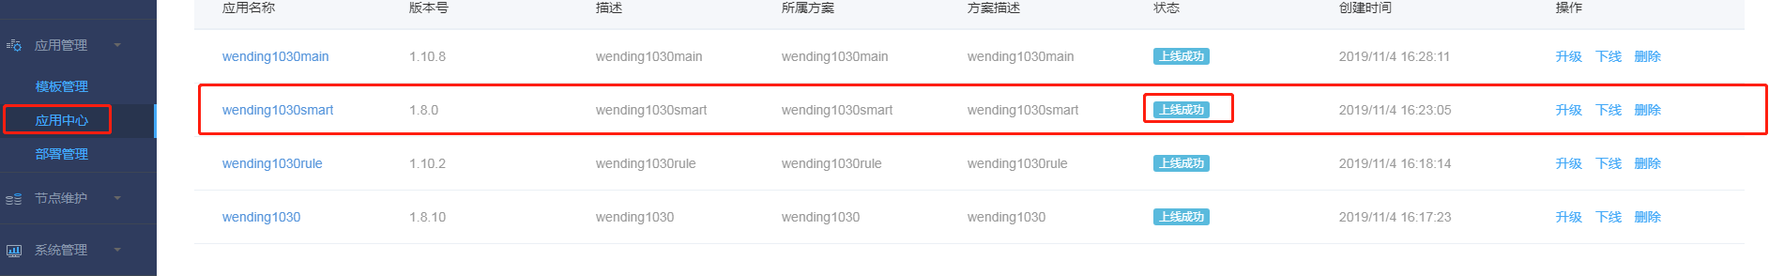

然后点击进去应用，查看查看详情，服务状态服务ip地址都正常

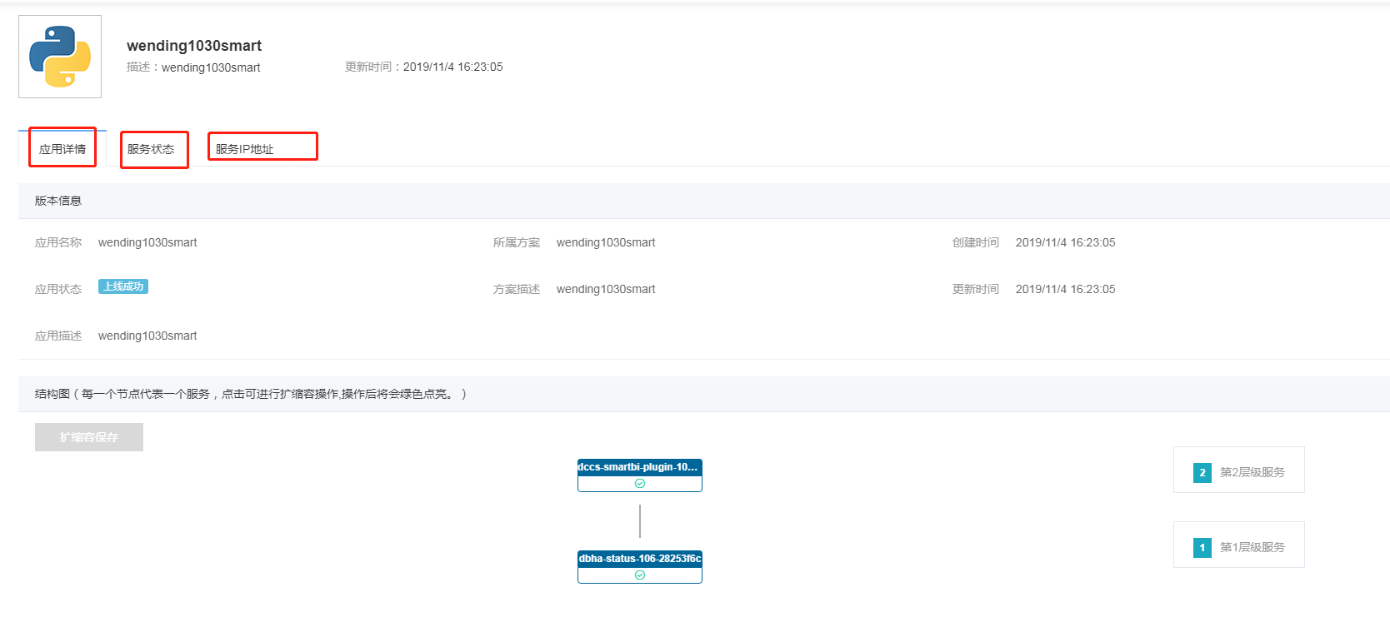

1. 部署dccs-hadoop-plugin

（1）模块管理 > 真实部署（dccs-hadoop-plugin 那一行）

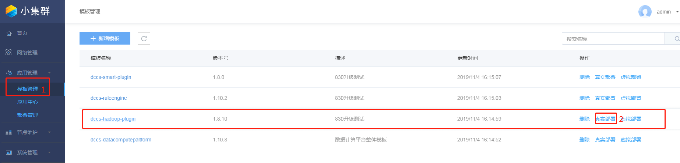

（2）给节点编号1，2,3 按照节点个数顺序编号

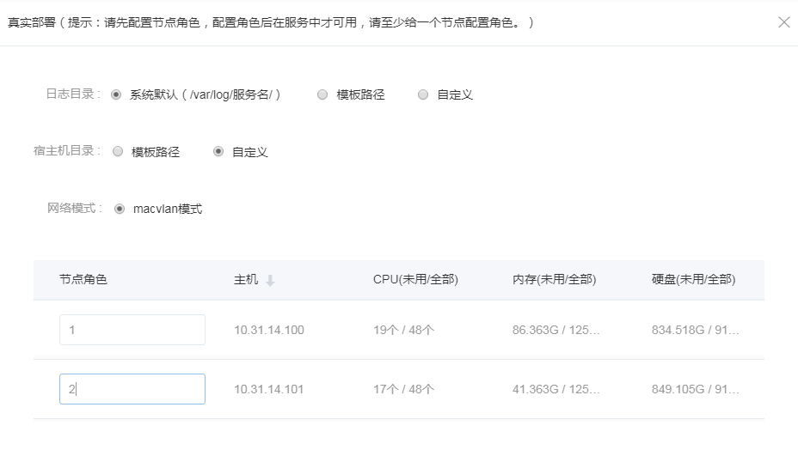

（3）点击 第1层级服务左边的dccs-zookeeper-1

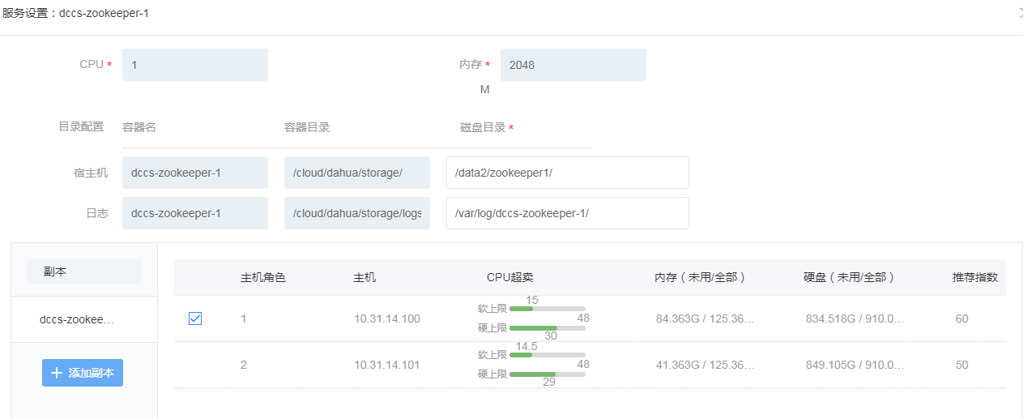

根据磁盘映射表写磁盘映射目录（**/data2/zookeeper1/**）

根据推荐指数勾选主机（dccs-zookeeper-1这个容器跑在这个物理机上）

确认之后第1层级服务dccs-zookeeper-1 会变成绿色

（4）点击 第1层级服务左边的dccs-zookeeper-2

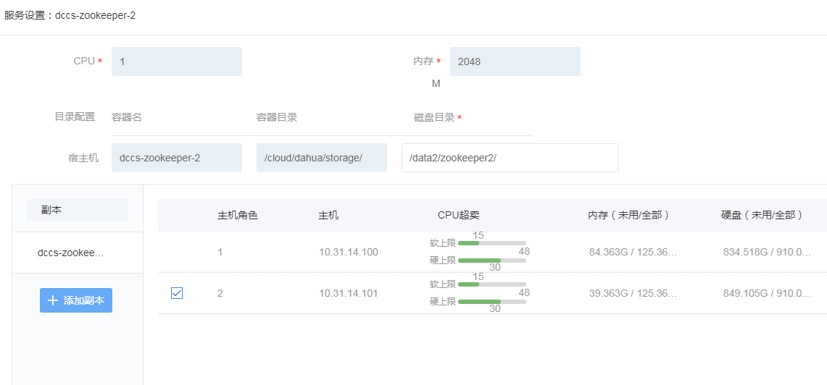

根据磁盘映射表写磁盘映射目录（**/data2/zookeeper2/**）

根据推荐指数勾选主机（dccs-zookeeper-2这个容器跑在这个物理机上）

确认之后第1层级服务dccs-zookeeper-2 会变成绿色

（5）点击 第1层级服务左边的dccs-zookeeper-n

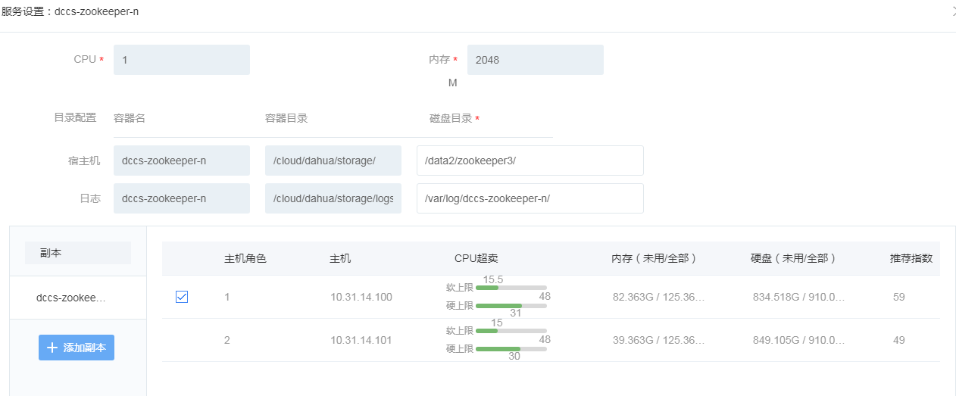

根据磁盘映射表写磁盘映射目录（**/data2/zookeeper3/**）

根据推荐指数勾选主机（dccs-zookeeper-n这个容器跑在这个物理机上）

确认之后第1层级服务dccs-zookeeper-n 会变成绿色

（6）点击 第2层级服务左边的dccs-hadoop-1

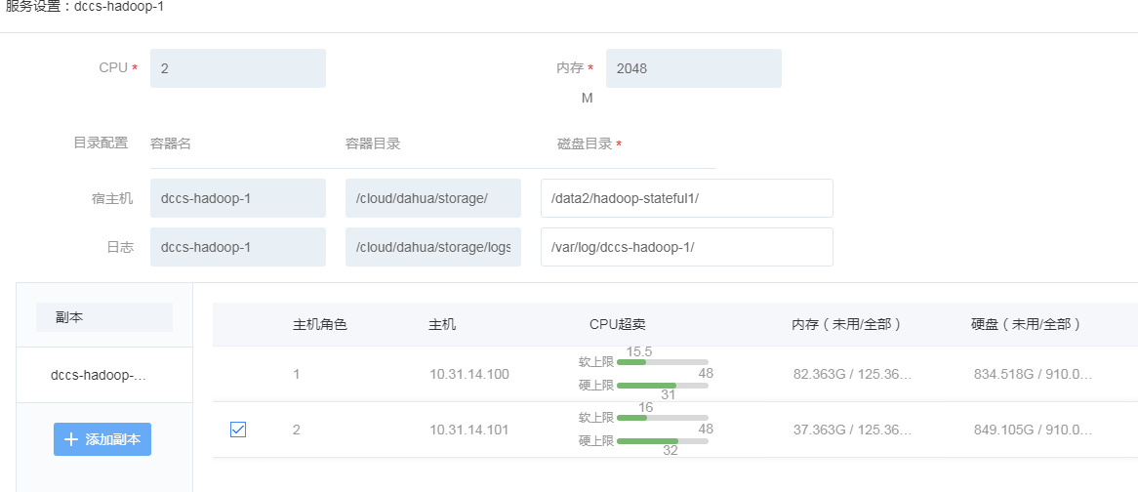

根据磁盘映射表写磁盘映射目录（**/data2/hadoop-stateful1/**）

根据推荐指数勾选主机（dccs-hadoop-1这个容器跑在这个物理机上）

确认之后第1层级服务dccs-hadoop-1 会变成绿色

（7）点击 第2层级服务左边的dccs-hadoop-2

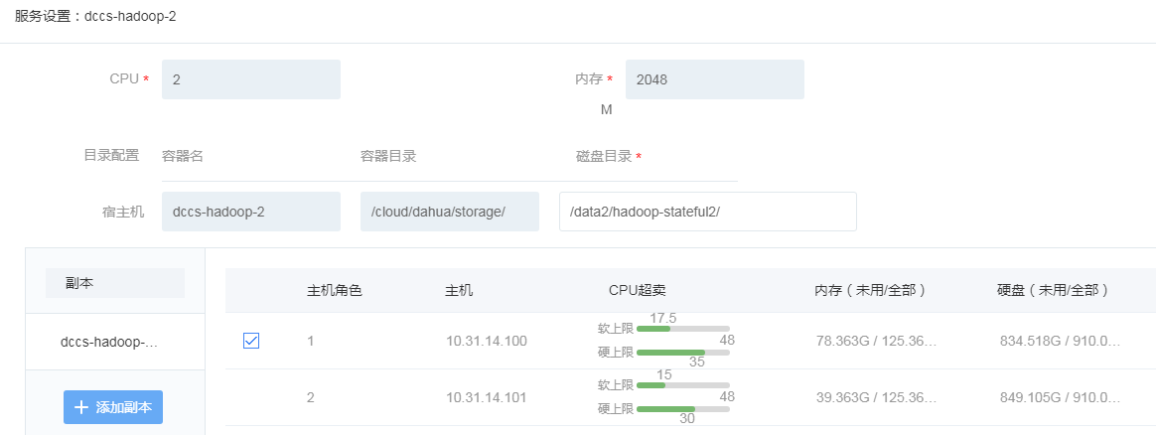

根据磁盘映射表写磁盘映射目录（**/data2/hadoop-stateful2/**）

根据推荐指数勾选主机（dccs-hadoop-2这个容器跑在这个物理机上）

确认之后第1层级服务dccs-hadoop-2 会变成绿色

（8）点击 第2层级服务左边的dccs-hadoop-n

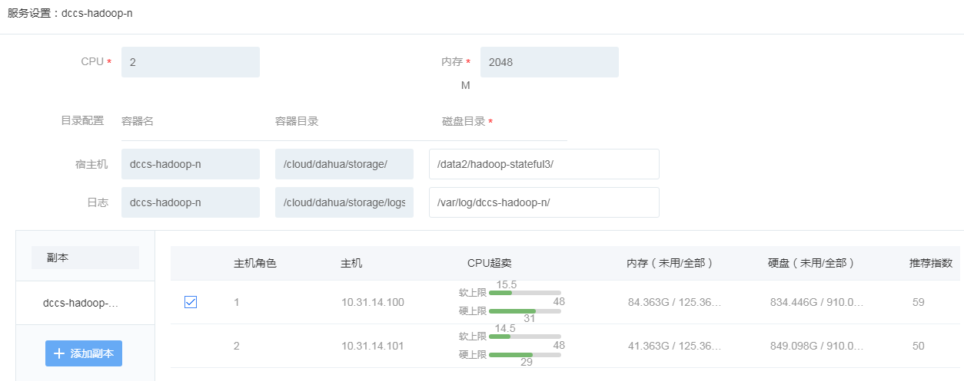

根据磁盘映射表写磁盘映射目录（**/data2/hadoop-stateful3/**）

根据推荐指数勾选主机（dccs-hadoop-n这个容器跑在这个物理机上）

确认之后第1层级服务dccs-hadoop-n 会变成绿色

(9) 两层服务都配置好显示绿色之后开始创建实施

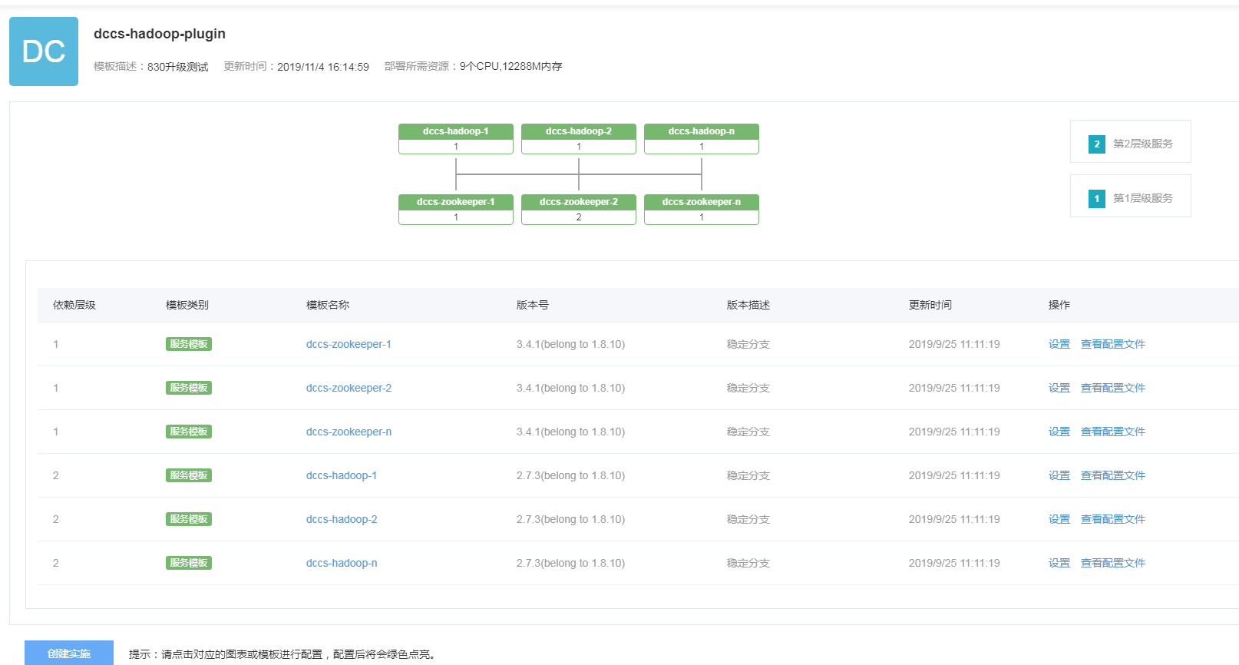

（10）填写方案名称，方案描述，实施名称 实施描述，然后开始点击立即创建实施

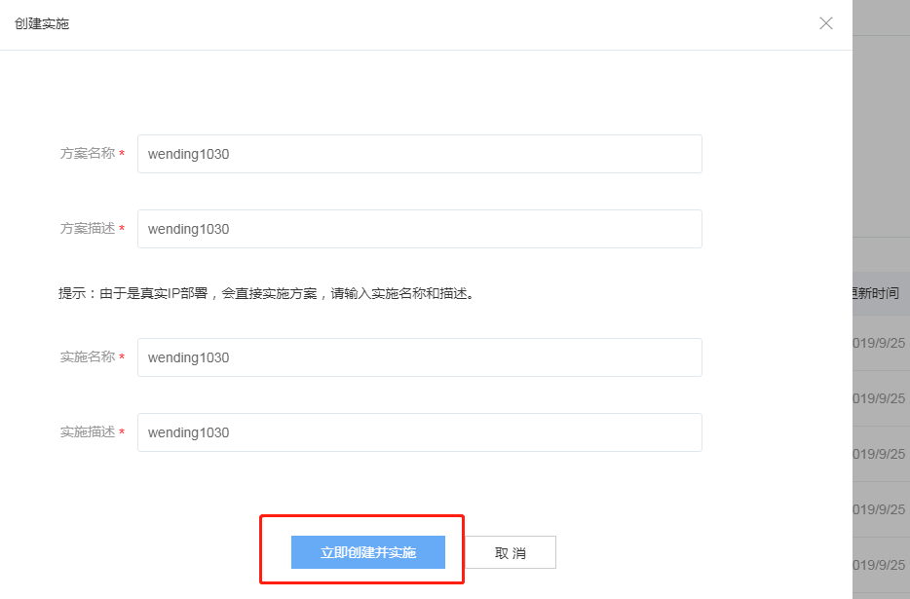

（11）确认dccs-hadoop-plugin 部署成功

应用中心》状态（上线成功）

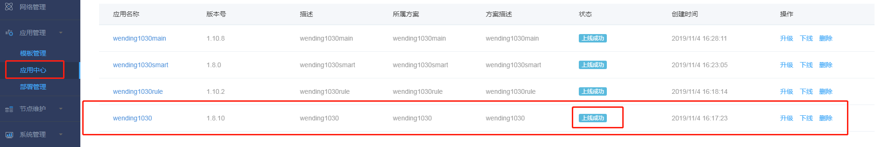

然后点进应用中查看应用详情，服务状态，服务地址无异常

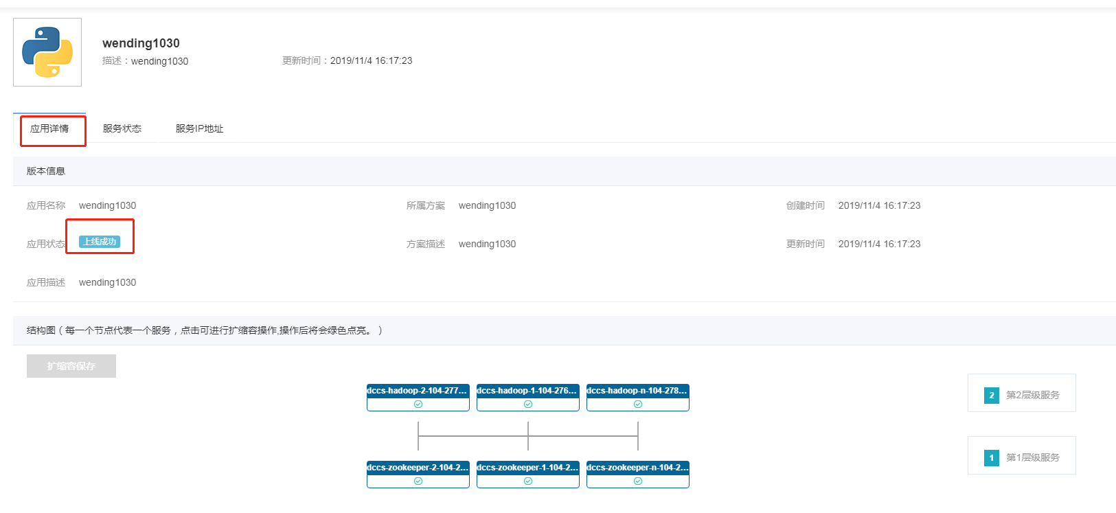

1. 部署dccs-datacomputepaltform

（1）模块管理 > 真实部署（dccs-datacomputepaltform 那一行）

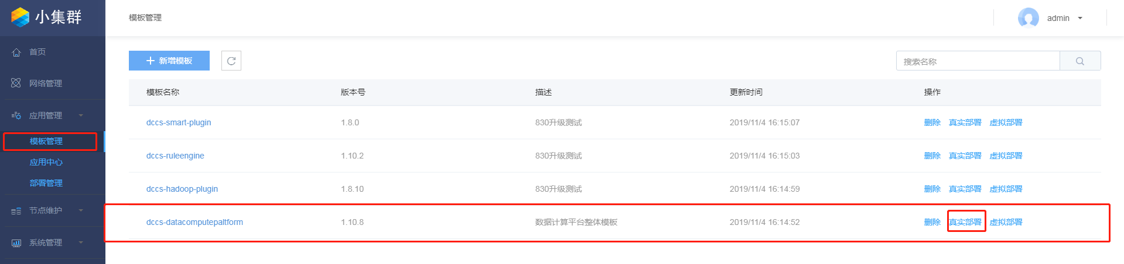

（2）给节点编号1，2,3 按照节点个数顺序编号

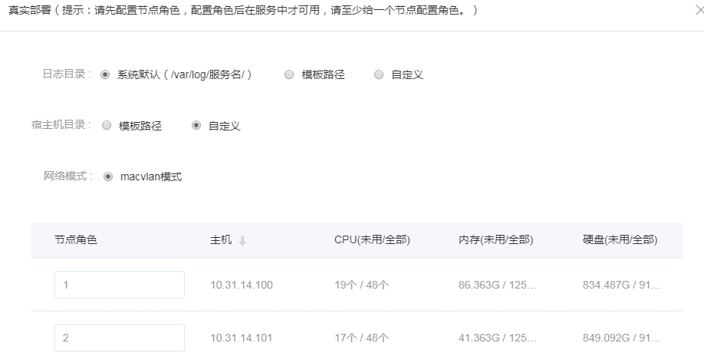

（3）点击 第1层级服务左边的dccs-redis

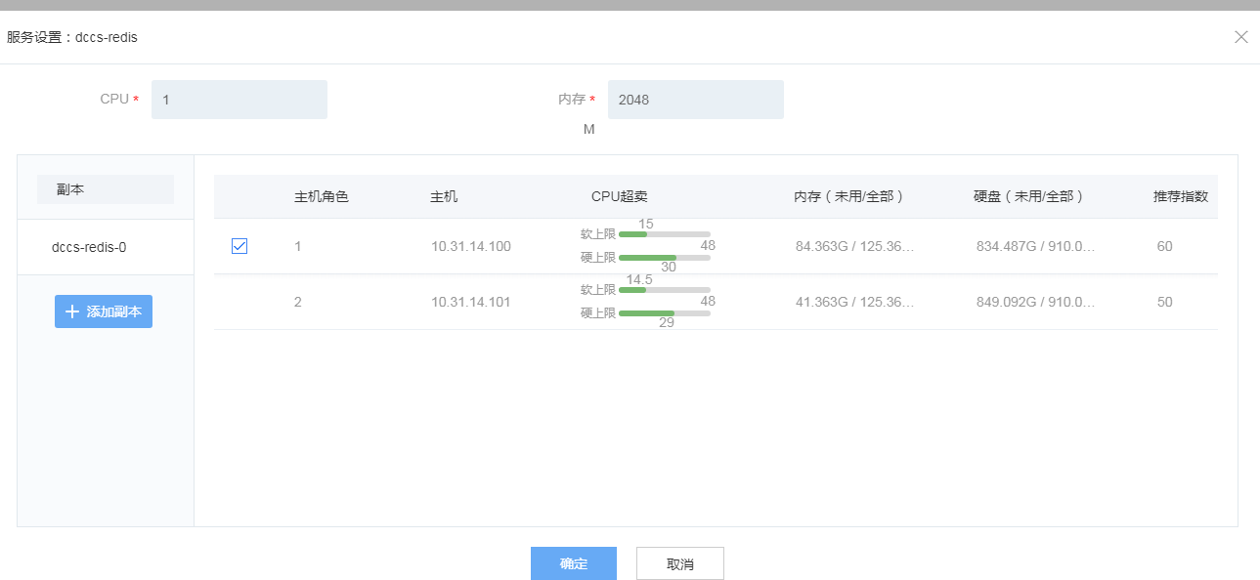

根据推荐指数勾选主机（dccs-redis这个容器跑在这个物理机上）

确认之后第1层级服务dccs-redis 会变成绿色

（4）点击 第1层级服务左边的dccs-neo4j

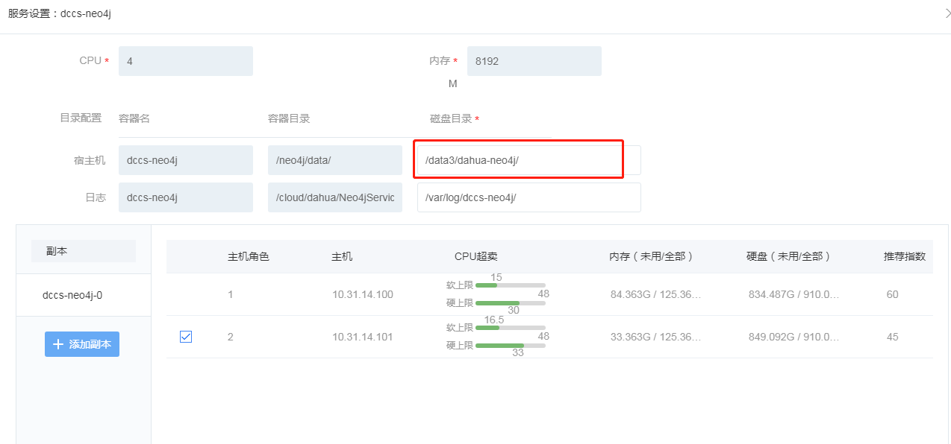

根据磁盘映射表写磁盘映射目录（**/data3/dahua-neo4j/**）

根据推荐指数勾选主机（dccs-neo4j这个容器跑在这个物理机上）

确认之后第1层级服务dccs-neo4j 会变成绿色

（5）点击 第1层级服务左边的dbha-status

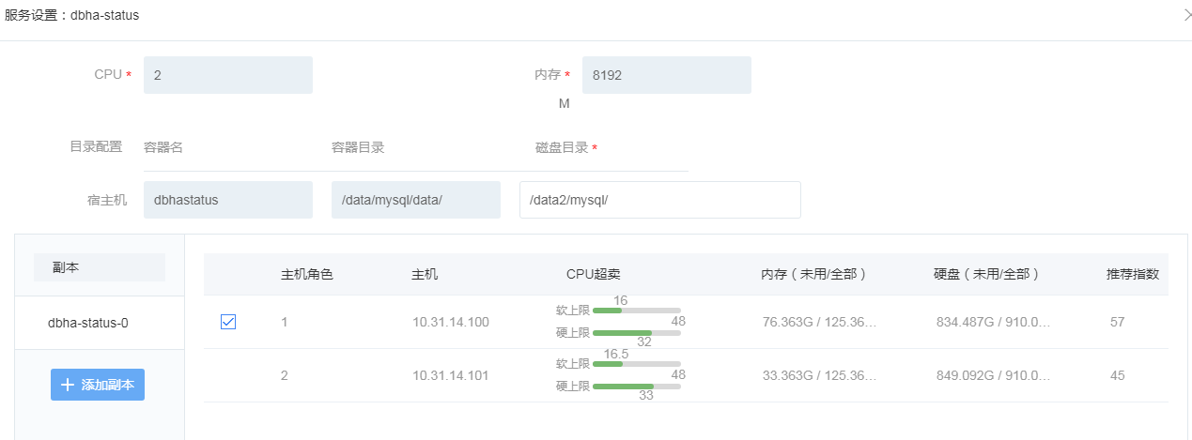

根据磁盘映射表写磁盘映射目录（**/data2/mysql/**）

根据推荐指数勾选主机（dbha-status这个容器跑在这个物理机上）

确认之后第1层级服务dbha-status 会变成绿色

（6）点击 第1层级服务左边的dccs-influxdb

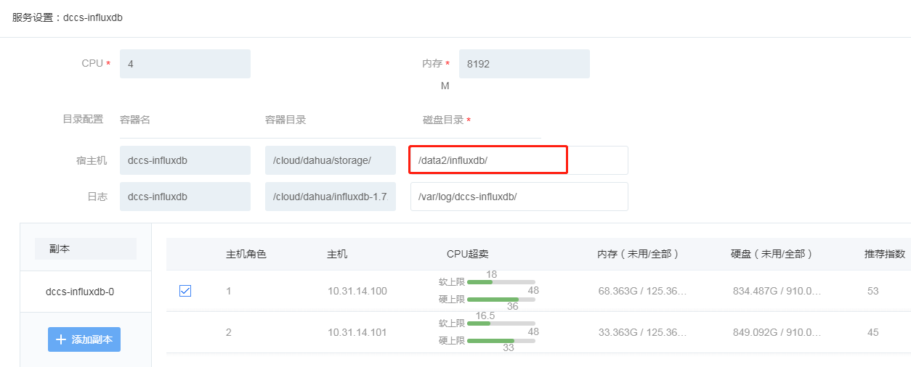

根据磁盘映射表写磁盘映射目录（**/data2/influxdb/**）

根据推荐指数勾选主机（dccs-influxdb这个容器跑在这个物理机上）

确认之后第1层级服务dccs-influxdb 会变成绿色

（7）点击 第2层级服务左边的dccs-scheduler-center

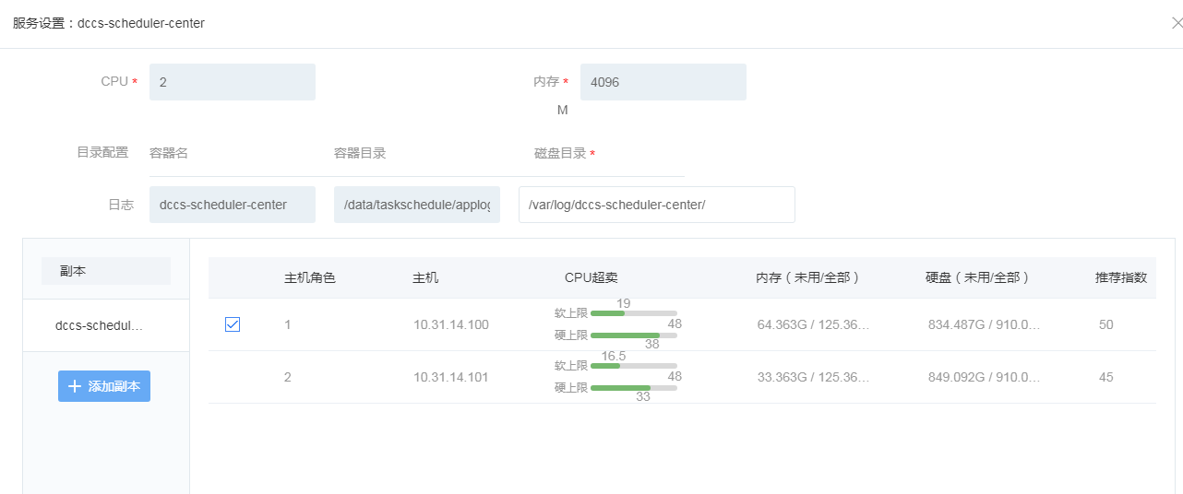

根据推荐指数勾选主机（dccs-scheduler-center这个容器跑在这个物理机上）

确认之后第1层级服务dccs-scheduler-center 会变成绿色

（8）点击 第3层级服务左边的dccs-scheduler-python3

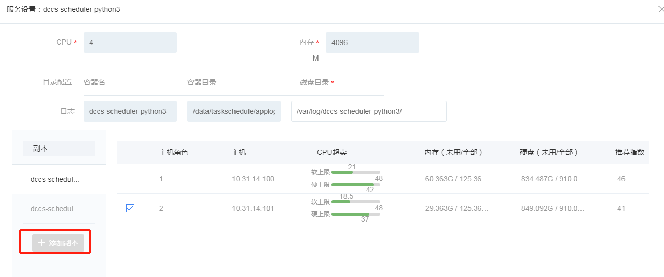

点击 “增加副本”增加副本个数提前规划（副本数就相当于paas服务子节点）

为每个副本选择主机（副本所运行的主机）

（9）点击 第3层级服务左边的dccs-scheduler-jdbc

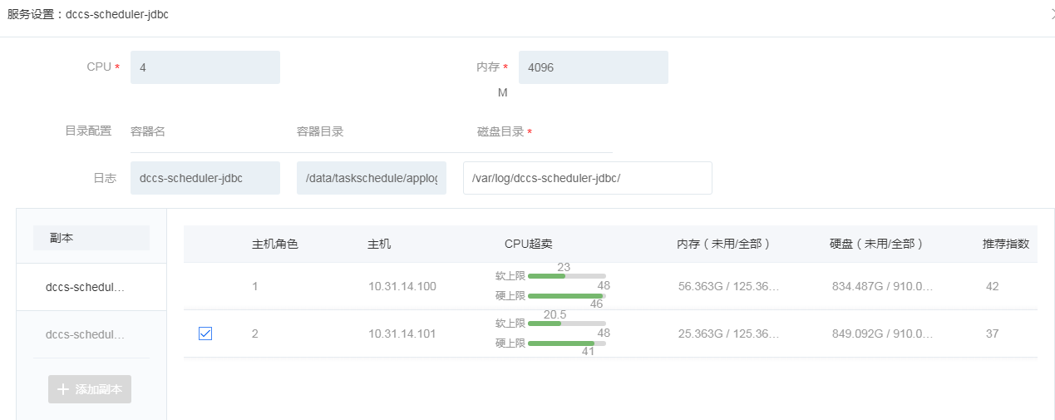

点击 “增加副本”增加副本个数提前规划（副本数就相当于paas服务子节点）

为每个副本选择主机（副本所运行的主机）

（10）点击 第3层级服务左边的dccs-scheduler-general

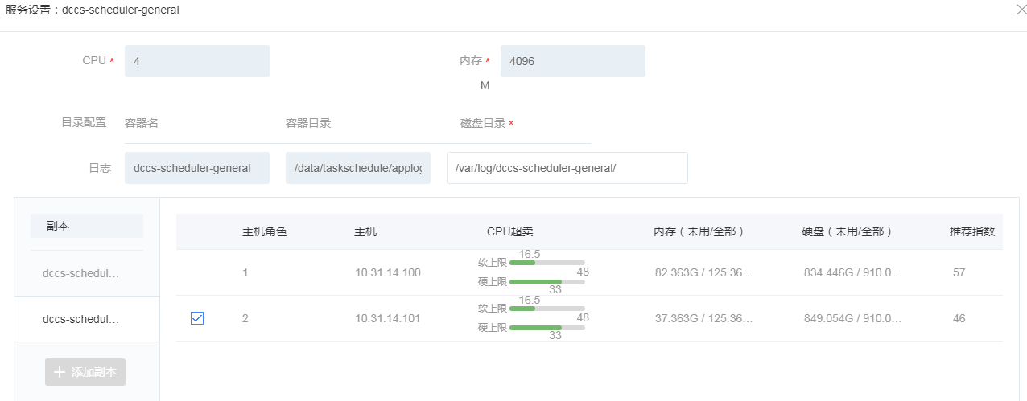

点击 “增加副本”增加副本个数提前规划（副本数就相当于paas服务子节点）

为每个副本选择主机（副本所运行的主机）

（11）点击 第3层级服务左边的dccs-scheduler-ruleengine

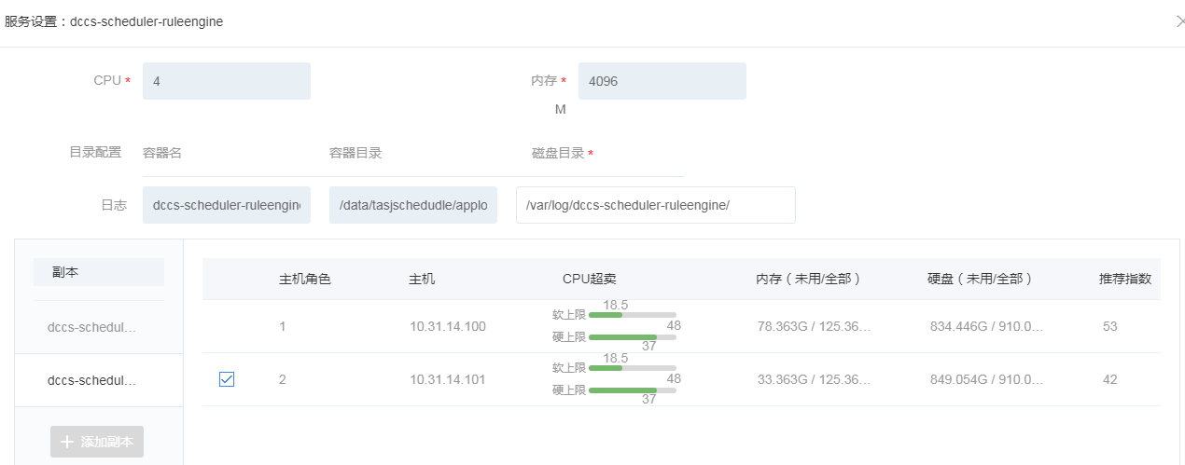

点击 “增加副本”增加副本个数提前规划（副本数就相当于paas服务子节点）

为每个副本选择主机（副本所运行的主机）

（12）点击 第4层级服务左边的dccs-service

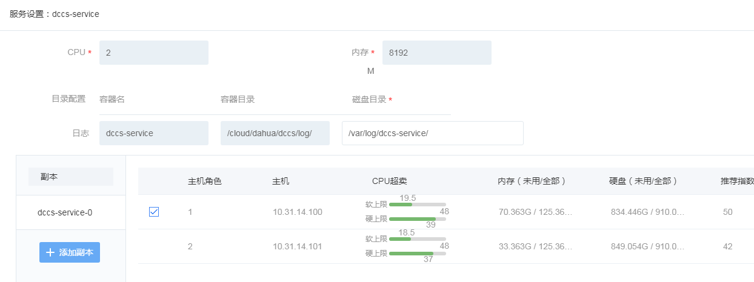

根据推荐指数勾选主机（dccs-service这个容器跑在这个物理机上）

确认之后第1层级服务dccs-service 会变成绿色

（13）点击 第4层级服务左边的dccs-trunck-dataservice

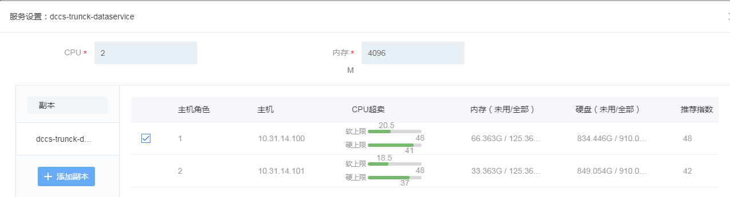

根据推荐指数勾选主机（dccs-trunck-dataservic这个容器跑在这个物理机上）

确认之后第1层级服务dccs-trunck-dataservic 会变成绿色

（14）点击 第5层级服务左边的dccs-web

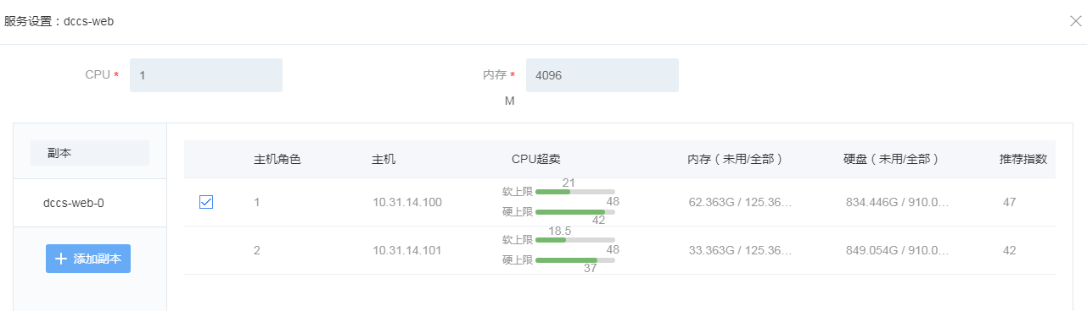

根据推荐指数勾选主机（dccs-web这个容器跑在这个物理机上）

确认之后第1层级服务dccs-web 会变成绿色

（15）5层服务都配置好之后开始创建实施

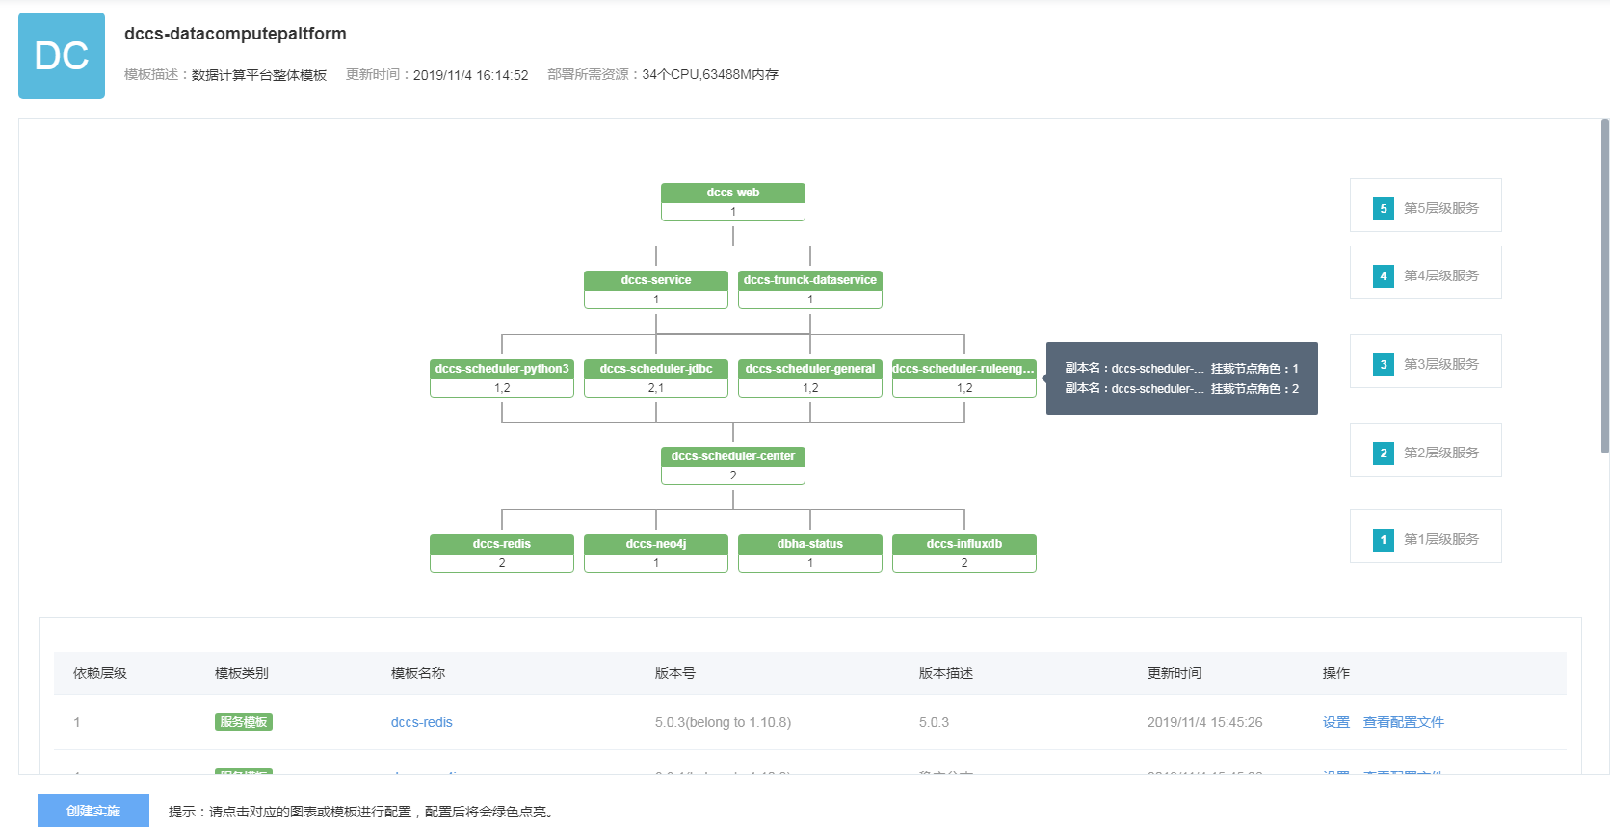

点开始创建实施之前，检查所有的层级都配置好

点击创建实施，跳出弹框以下内容需要配置

1.4 influxdb，需要选择一个ip地址给这个容器使用，选择的这个ip需要先申请（申请的ip就是添加网络段中的ip）然后给这个容器使用

立即申请》数量》立即申请》选择IP

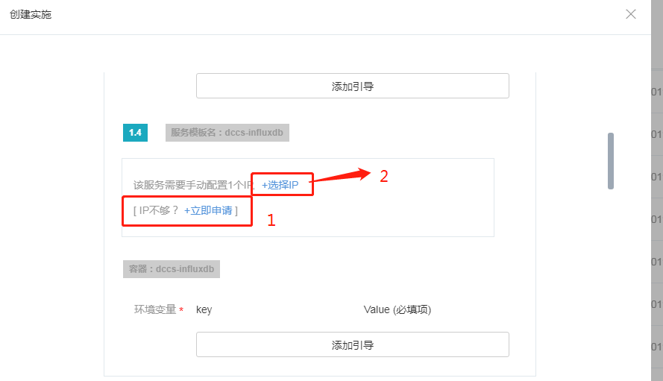

立即申请》数量》立即申请》选择IP》确定

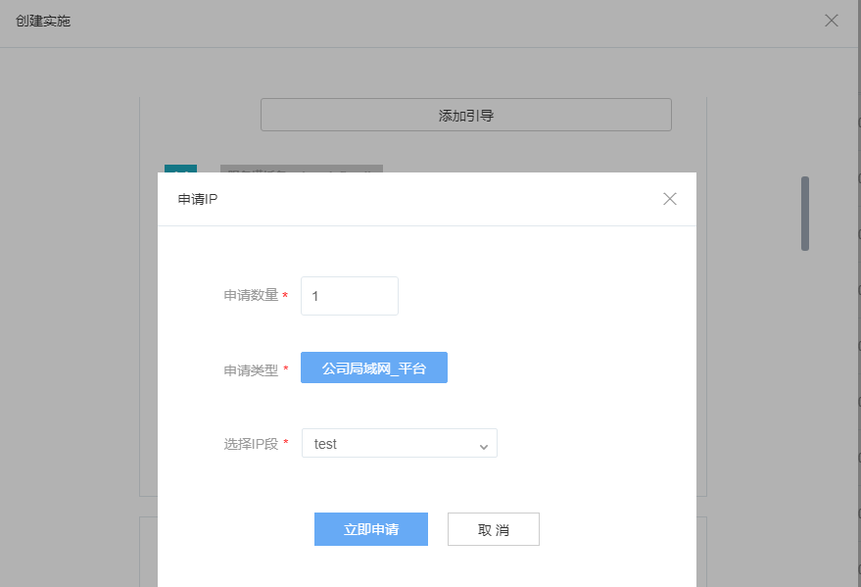

申请数量：1

选择ip段：选择前面添加ip网段的名称

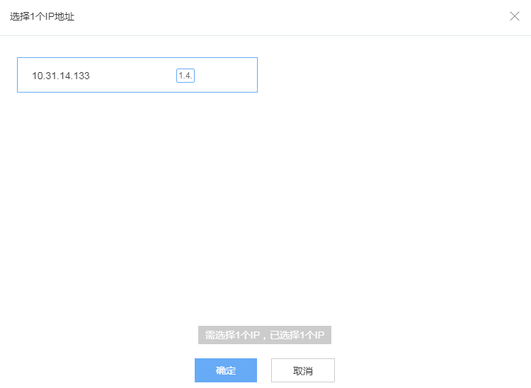

Ip选择好之后如下图

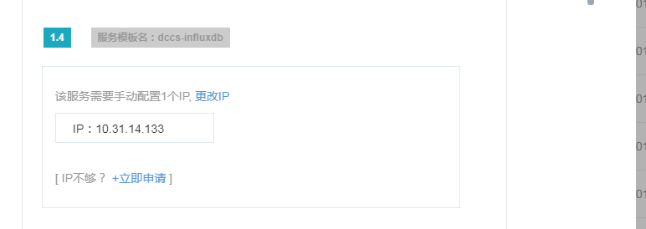

2.1 dccs-scheduler-cente

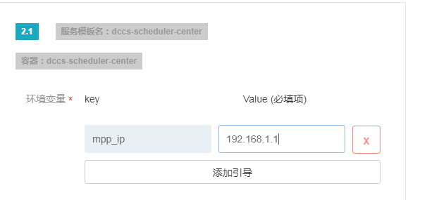

value：mpp储存连接池虚拟ip

3.1 dccs-scheduler-python3

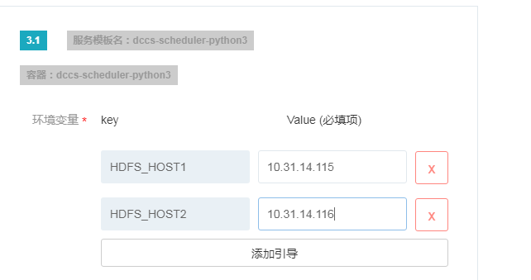

HDFS_HOST1:服务dccs-hadoop-2 容器ip地址

HDFS_HOST1:服务dccs-hadoop-n 容器ip地址

查看容器dccs-hadoop-2，dccs-hadoop-n地址方法如下

新打开一个小型化web界面

应用中心》hadoop的应用》服务ip地址

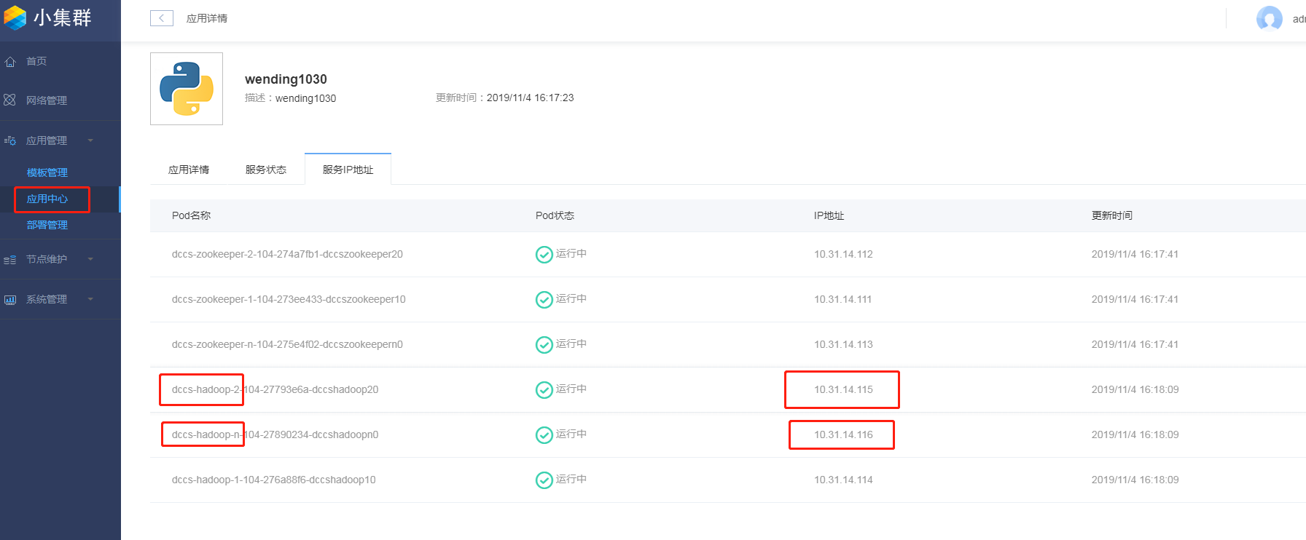

3.2 服务模板名：dccs-scheduler-jdbc

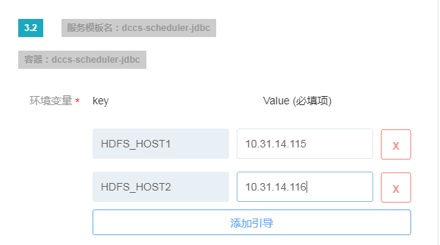

HDFS_HOST1:服务dccs-hadoop-2 容器ip地址

HDFS_HOST1:服务dccs-hadoop-n 容器ip地址

（和3.1 dccs-scheduler-python3 两个地址一样）

3.3 服务模板名：dccs-scheduler-general

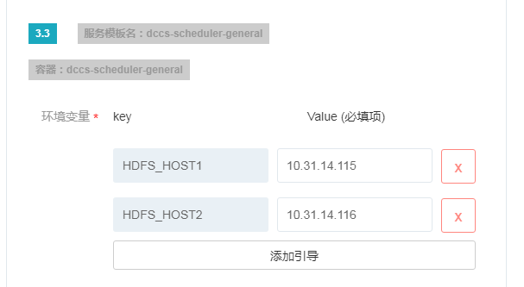

HDFS_HOST1:服务dccs-hadoop-2 容器ip地址

HDFS_HOST1:服务dccs-hadoop-n 容器ip地址

（和3.1 dccs-scheduler-python3 两个地址一样）

3.4 服务模板名：dccs-scheduler-ruleengine

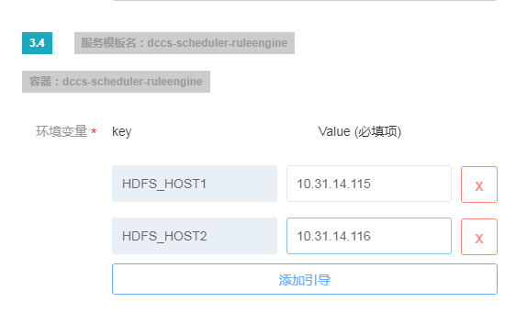

HDFS_HOST1:服务dccs-hadoop-2 容器ip地址

HDFS_HOST1:服务dccs-hadoop-n 容器ip地址

（和3.1 dccs-scheduler-python3 两个地址一样）

* 1. 服务模板名：dccs-service

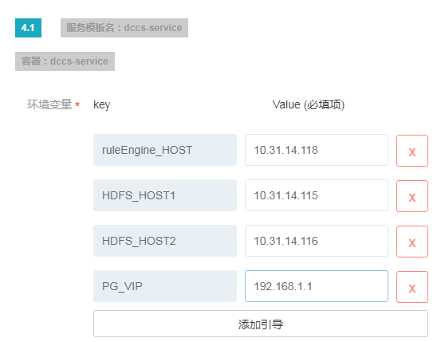

HDFS_HOST1:服务dccs-hadoop-2 容器ip地址

HDFS_HOSTn:服务dccs-hadoop-n 容器ip地址

（和3.1 dccs-scheduler-python3 两个地址一样）

PG_VIP:mpp储存连接池虚拟ip地址

RuleEngine_HOST: 服务 dacs-ruleengine-manager容器ip地址

查看容器dacs-ruleengine-manager方法如下

新打开一个小型化web界面

应用中心》dccs-ruleengine的应用》服务ip地址

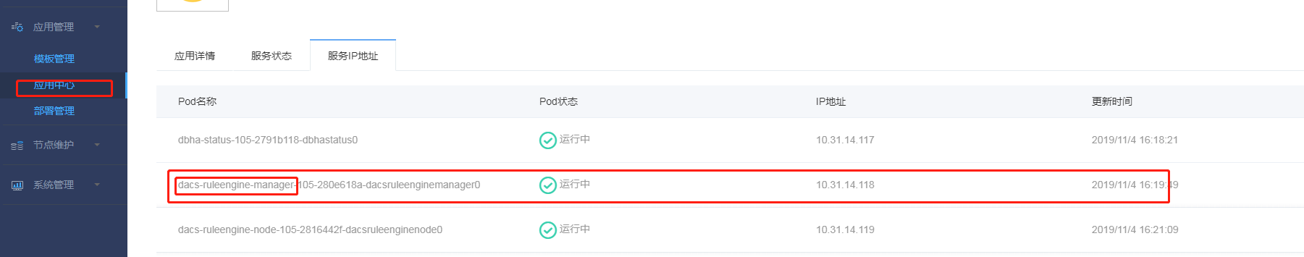

* 1. 服务模板名：dccs-trunck-dataservice

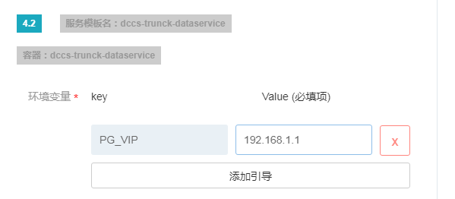

PG_VIP:mpp储存连接池虚拟ip地址

* 1. 服务模板名：dccs-web

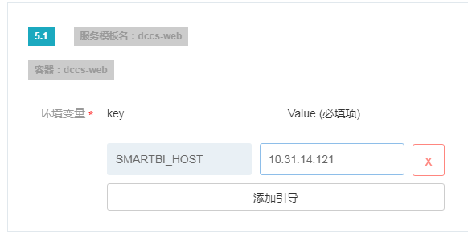

SMARTBI_HOST: 服务 dccs-smartbi-plugin容器ip地址

查看容器dccs-smartbi-plugin方法如下

新打开一个小型化web界面

应用中心》dccs-smartbi-plugin的应用》服务ip地址

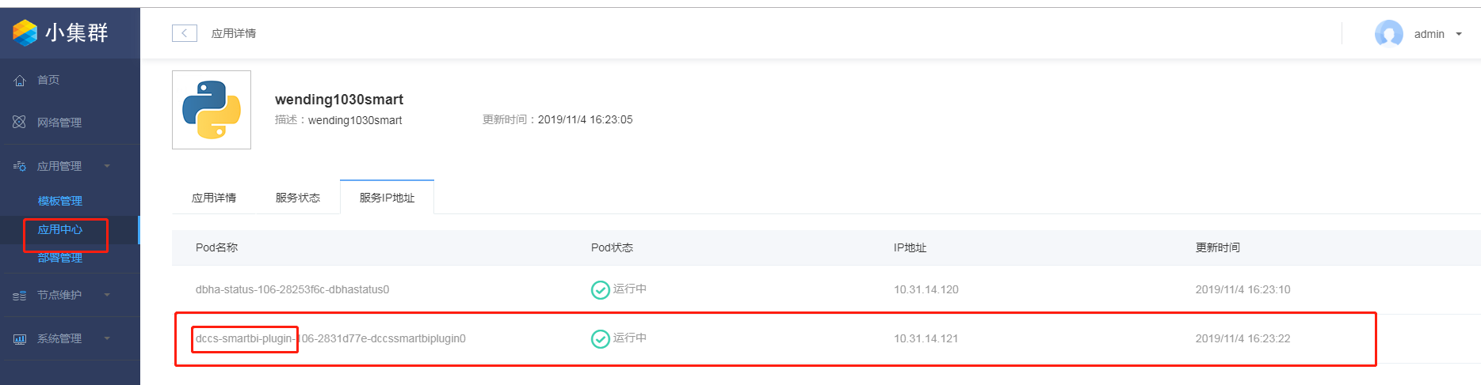

最后填写方案名称，方案描述，实施名称 实施描述，然后开始点击立即创建实施

（16）确认dccs-datacomputepaltform成功

应用中心 > 查看应用状态（上线成功）

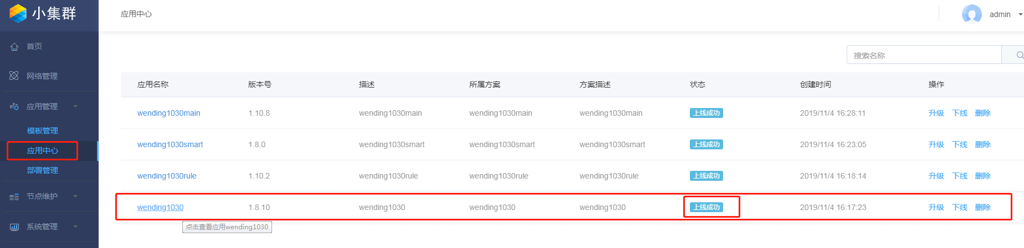

然后点进应用中查看应用详情，服务状态，服务地址无异常

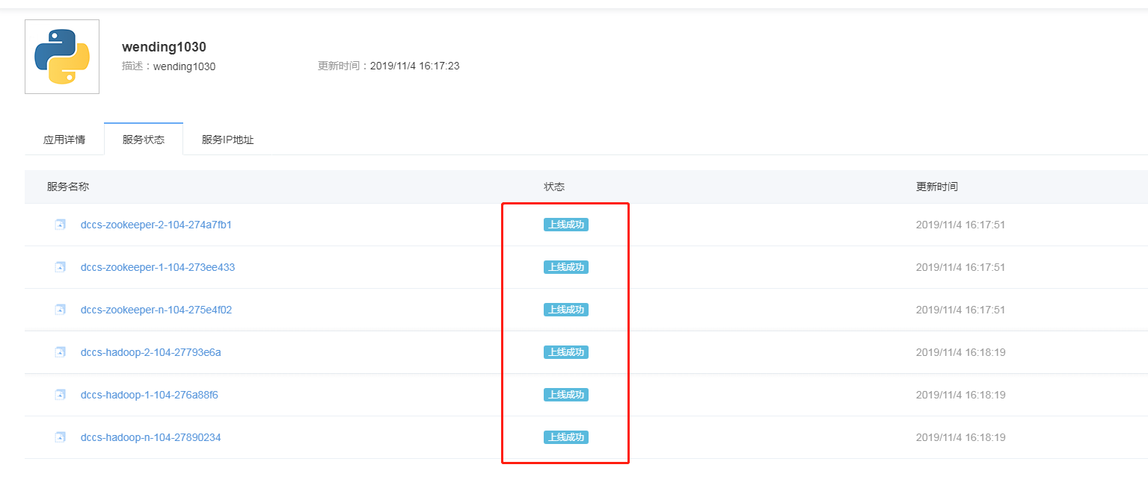

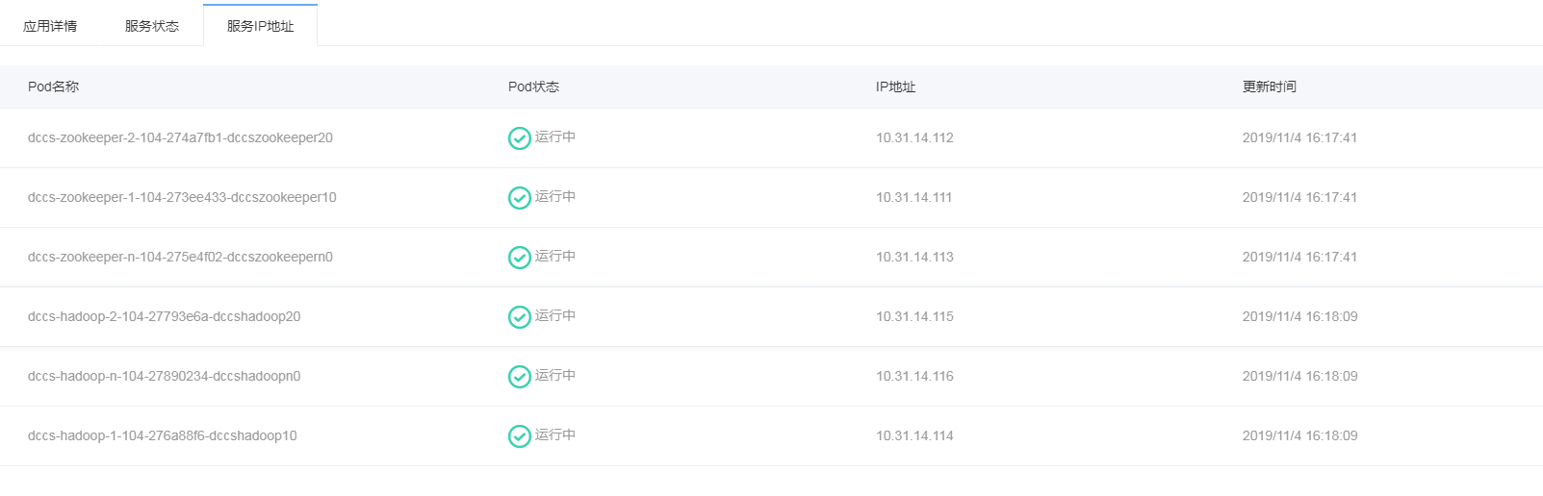

（16）修改主平台dssc-service 配置的influxb地址

模板管理》dccs-datacomputepaltform》dccs-service》查看配置文件

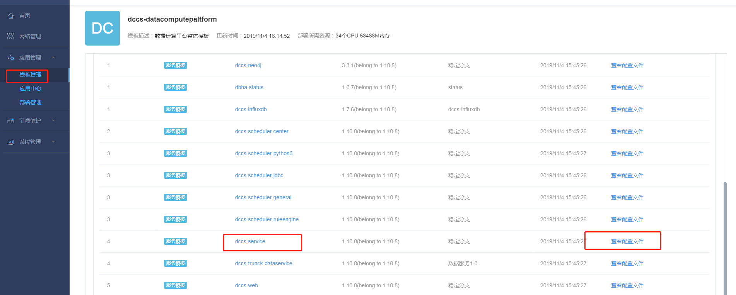

修改配置文件

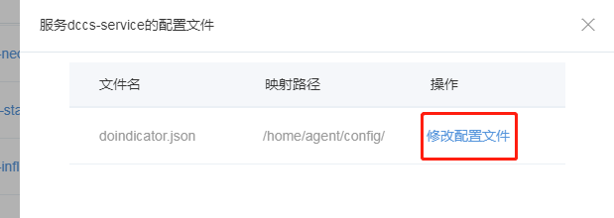

把配置文件内容copy到notepad然后修改influxb地址，修改为环境influxb实际地址（修改的地方有多个用批量替换）。把修改之前配置内容复制回去然后确定

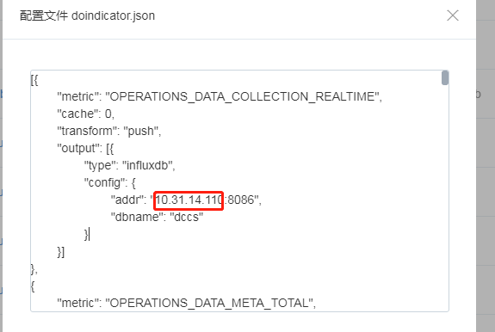

查看环境实际的influxb地址

新打开一个小型化web界面

应用中心》dccs-datacomputepaltform的应用》服务ip地址

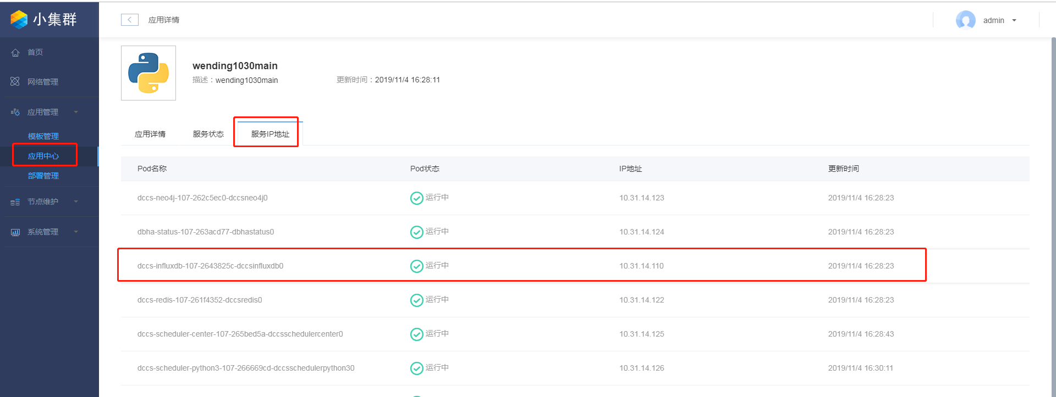

## （八）配置mpp

mpp 烧机部署和云数据库部署一样的是同一个程序，在部署时只选择mpp储存组件即可。

1. 连接mpp 创建计算平台需要的库

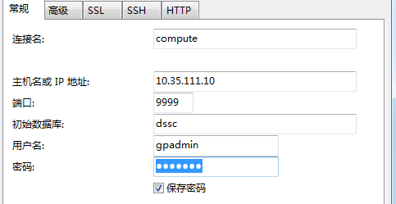

Ip地址：mpp连接池地址

端口：9999

初始数据库：dssc

用户名密码：gpadmin/gpadmin

建库语句：

create database data_compute template template0;

2.修改mpp配置文件

连接两个mpp管理节点后台，mpp管理节点通过平台查看，两个master节点都做以下操作

cd /data1/master/gpseg-1

vim pg_hba.conf

把以下内容增加到第一行

host all all 0/0 trust

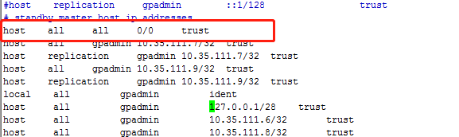

配置文件修改后执行以下命令使配置生效

su gpadmin（切换到gpadmin用户）

gpstop –u （重新加载配置文件）

3.创建计算平台初始化 schema

把smc_bigdata_mpp.sql 放在mpp 一台管理节点 /opt 目录下，然后执行以下命令

cd /opt

su gpadmin

psql -h 192.168.0.102 -U gpadmin -p 9999 -d data_compute -f smc_bigdata_mpp.sql

ip地址为储存连接池虚拟地址。



## （九）部署需要的包和环境

包：

1.小型化安装包（install.tar）

2.镜像仓库包（autoregistrydeploy.tar）

3.小型化平台镜像

4.数据计算平台镜像

5.计算平台应用模板

环境：

Centos7.4系统

mpp数据库

## （十）优化建议

1.容器磁盘目录有默认值，可以修改

默认值和磁盘目录映射表一样，这样部署就不需要根据表复制粘贴了

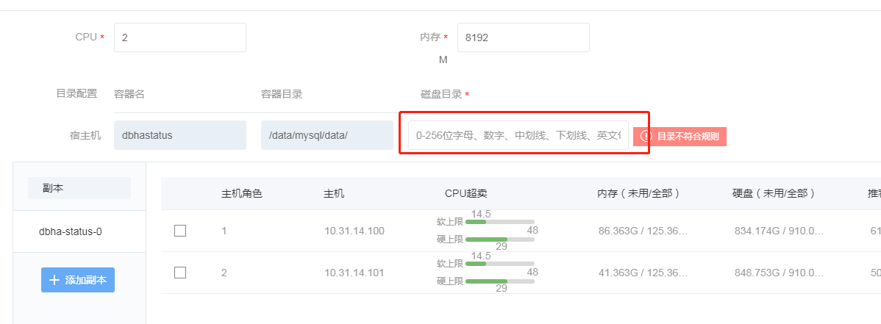

2.一个应用同样的环境变量只写一次

计算平台main应用部署过程一共需要5个环境变量，多个容器用到相同的环境变量，要给每个容器设置一次，太啰嗦麻烦。主平台用到以下5个环境变量，在一开始把整个环境变量设置好，应用容器具体会用到那个直接引用就可以了。环境变量如果是平台其他应用的容器地址（HDFS_HOST1，HDFS_HOSTn，SMARTBI_HOST，RuleEngine_HOST），设置环境变量时可以直接选择地址。（平台运维关联服务类似）

HDFS_HOST1:服务dccs-hadoop-2 容器ip地址

HDFS_HOSTn:服务dccs-hadoop-n 容器ip地址

SMARTBI_HOST: 服务 dccs-smartbi-plugin容器ip地址

RuleEngine_HOST: 服务 dacs-ruleengine-manager容器ip地址

PG_VIP:mpp储存连接池虚拟ip地址

3.dssc-service服务中influxdb地址需要通过修改配置文件修改（属于一个bug）

主平台在部署时已经给influxdb指定了ip地址，dssc-service服务应该获取到这个地址然后写入到dssc-service环境变量中，而不是等应用都部署起来之后再修改这个地址，